Resolución del Pleno del Instituto de Transparencia, Acceso a la Información Pública y Protección de Datos Personales del Estado de México y Municipios, con domicilio en Metepec, Estado de México, a dieciocho de marzo de dos mil veintiuno.

VISTO el expediente electrónico formado con motivo del recurso de revisión número 06140/INFOEM/IP/RR/2020, interpuesto por el C. xxxxxxxxxxxxxxxxxxx, en lo sucesivo el Recurrente, en contra de la respuesta del Ayuntamiento de Jilotepec, en lo subsecuente el Sujeto Obligado, se procede a dictar la presente resolución.

A N T E C E D E N T E S D E L A S U N T O

PRIMERO. De la Solicitud de Información.
En fecha diez de noviembre de dos mil veinte, el Recurrente, presentó a través del Sistema de Acceso a la Información Mexiquense, en lo subsecuente el SAIMEX ante el Sujeto Obligado, la solicitud de acceso a la información pública, a la que se le asignó el número de expediente 00098/JILOTEPE/IP/2020, mediante la cual solicitó lo siguiente:

“Con fundamento el artículo 8 constitucional ,Solicito por escrito y medio magnetico los montos de créditos obtenidos del H.AYUNTAMIENTO DE JILOTEPEC Estado de México en el periodo 1 de enero del 2020 al 30 de octubre del 2020, solicito por escrito y medio magnetico las siguiente información: .La lista, montos, caracteristicas, de los vehiculos que estan en arrendamiento por parte del municipio de JILOTEPEC desde fecha 1 de enero del 2019 hasta el 30 de octubre del 2020, asi como el nombre y razon social de la empresas arrendadoras, no omitiendo los contratos que feneceran hasta el 31 de diciembre del 2021 -Lista, concentrado de nombre, cargos, percepciones ordinarias y extra ordinarias de todo el personal en lista de nomina y raya de la administración municipal del ayuntamiento de JILOTEPEC del periodo 1 enero del 2020 al 31 de octubre del 2020. -El monto ,nombre y cargo de las liquidaciones laborales del personal que laboro en el ayuntamiento de Jilotepec antes del periodo 2019-2021. -Solicito por escrito y medio magnetico todos y cada uno de los convenios donde figure como parte el ayuntamiento de Jilotepec México desde fecha 1 de enero del 2020 al 31 de octubre del 2020 -Solicito por escrito y medio magnetico las percepciones ordinaria, extra ordinarias, compensaciones, bonificaciones del presidente municipal, tesorero, subteserero de ingresos e egresos, secretario del ayuntamiento, directores subdirectores, jefes de departamento, sindico municipal, regidores del ayuntamiento de JILOTEPEC desde el periodo 1 de enero del 2019 al 31 de octubre del 2020. Solicito por escrito y medio magnetico el convenio de comodato celebrado entre la administración municipal a cargo del. Presidente Municipal de JILOTEPEC relacionado a la terminal de autobuces de JILOTEPEC méxico. solicito por escrito y medio magnetico todos y cada uno de los convenios, contratos, celebrados por el .Presidente Municipal de JILOTEPEC méxico desde 1 de enero del 2020 al 1 de octubre del 2020. -solicito por escrito y medio magnetico todos y cada uno de los documentos soporte y copias de expedientes de contratación de personal que ingresaron desde fecha 1 de septiembre del 2019 al 1 de octubre del 2020 en el ayuntamiento de Jilotepec méxico. Solicito por escrito y medio magnetico el monto y detalles del gasto erogado por festividades del 200 aniversario del municipio de Jilotepec. solicito por escrito y medio magneticos las fichas curriculares de los responsables y directores de las áreas de administración, área jurídica, tesorería, obras publicas, desarrollo social, presidencia, secretaria del ayuntamiento, secretaria particular, desarrollo economico, servicios generales, servicios públicos, dirección de seguridad pública, de la administración municipal del periodo 1 de enero del 2019 al 1 de octubre del 2020 asi como sus percepciones ordinarias y extra ordinarias. solicito por escrito y medio magnético la lista de nomina de la administración municipa del periodo 1 de febrero del 2019 al 1 de octubre del 2020. . Solicito por escrito y medio magnético todos y cada uno de los inmuebles propiedad del municipio de Jilotepec Estado de México. Solicito por escrito yo/ copias de la lista de nomina y lista de raya del Dif. Municipal de JILOTEPEC México de la administración municipal del periodo 1 de enero del 2019 al 1 de octubre del 2020. Solicito por escrito todos y cada uno de los contratos otorgados por asignación directa desde el periodo 1 de septiembre del 2019 al 1 de octubre del 2020. Solicito por escrito la relación y el monto, de adquisiciones de muebles desde el periodo 1 de 1agosto del 2019 al 1 de octubre del 2020. Solicito por escrito la relación y asignación, monto de los proveedores del municipio de Jilotepec desde fecha 1 de abril del 2019 al 1 de octubre del 2020. Solicito por escrito los montos y partidas destinadas al DIF municipla de JILOTEPEC México desde el periodo 1 de abril del 2019 al 1 de octubre del 2020. Solicito por escrito todas y cada una de las actas de cabildo sonde se autorice la ausencia del municipio al presidente municipal de JILOTEPEC méxico desde el periodo 1 de enero del 2019 al 1 de octubre del 2020. solicito por escrito y copias de los montos de los recursos FISMDF,FORTAMUNDF,FORTASEG,PET,FASP,FFIEM,PROII obtenidos por el ayuntamiento de JILOTEPEC desde fecha 1 de marzo del 2019 al 1 de octubre del 2020. Solicito por escrito si existe procedimiento fiscal, administrativo, penal, civil donde el ayuntamiento sea parte en contra de cualquier ex servidor público de JILOTEPEC méxico desde el periodo 1 de enero del 2019 al 1 de octubre del 2020 .solicito por escrito detalle y montos de deuda publica que tiene el municipio hasta el mes de octubre del 2020. Solicito por escrito la relación de obras ejecutadas y montos desde fecha 1 de enero del 2019 al 10 de noviembre del 2020 del municipio de jilotepec estado de México.” (Sic).

MODALIDAD DE ENTREGA: A través del SAIMEX.

SEGUNDO. De la respuesta del Sujeto Obligado.
De las constancias que obran en el SAIMEX, se advierte que en fecha tres de diciembre de dos mil veinte, el Sujeto Obligado notificó la siguiente respuesta:

“En atención a su solicitud de información con número económico 00098/JILOTEPE/IP/2020, se remite la información solicitada mediante archivos en formato PDF denominados: "RESPUESTA 098 ADMINISTRACIÓN" y "RESPUESTA A SOLICITUD 0098", así mismo le informo que en atención a que solicita la información en medio magnético, queda a su disposición la información en la Unidad de Información del Municipio a efecto de que pueda recogerla como la solicito.
ATENTAMENTE“(Sic).

- Adjuntando los archivos denominados “RESPUESTA 098 ADMINISTRACIÓN.zip” y “RESPUESTA A SOLICITUD 0098.PDF”; mismos que no se reproducen por ser del conocimiento de las partes, sin embargo, serán materia del estudio en el CONSIDERADO respectivo.

TERCERO. Del recurso de revisión.
Inconforme con la respuesta notificada por el Sujeto Obligado, el Recurrente interpuso el presente recurso de revisión, en fecha once de diciembre de dos mil veinte, el cual fue registrado en el sistema electrónico con el expediente número 06140/INFOEM/IP/RR/2020, en el cual arguye, las siguientes manifestaciones:

- Acto Impugnado:
“La respuesta de la obligada que de manera incompleta, sesgada trata de dar a la solicitud explicita de información solicitada.” [Sic].

- Razones o Motivos de Inconformidad:
“Por medio del presente vengo a interponer recurso en contra de la respuesta dada por la obligada, en razón que no dio cumplimiento al extremo a la solicitud realizada por el suscrito y deja de cumplir con su obligación de proporcionar la información que por ley tiene el carácter de pública, y debe proporcionarla de manera clara lo que no diera cumplimiento y tratar de dar respuesta de manera sesgada, e incompleta; de acuerdo a la solicitud que a continuación describo: Con fundamento el artículo 8 constitucional ,Solicito por escrito y medio magnético los montos de créditos obtenidos del H.AYUNTAMIENTO DE JILOTEPEC Estado de México en el periodo 1 de enero del 2020 al 30 de octubre del 2020, solicito por escrito y medio magnético las siguiente información: .La lista, montos, características, de los vehículos que están en arrendamiento por parte del municipio de JILOTEPEC desde fecha 1 de enero del 2019 hasta el 30 de octubre del 2020, asi como el nombre y razón social de la empresas arrendadoras, no omitiendo los contratos que fenecerán hasta el 31 de diciembre del 2021 -Lista, concentrado de nombre, cargos, percepciones ordinarias y extra ordinarias de todo el personal en lista de nómina y raya de la administración municipal del ayuntamiento de JILOTEPEC del periodo 1 enero del 2020 al 31 de octubre del 2020. -El monto ,nombre y cargo de las liquidaciones laborales del personal que laboro en el ayuntamiento de Jilotepec antes del periodo 2019-2021. -Solicito por escrito y medio magnético todos y cada uno de los convenios donde figure como parte el ayuntamiento de Jilotepec México desde fecha 1 de enero del 2020 al 31 de octubre del 2020 -Solicito por escrito y medio magnético las percepciones ordinaria, extra ordinarias, compensaciones, bonificaciones del presidente municipal, tesorero, subteserero de ingresos e egresos, secretario del ayuntamiento, directores subdirectores, jefes de departamento, síndico municipal, regidores del ayuntamiento de JILOTEPEC desde el periodo 1 de enero del 2019 al 31 de octubre del 2020. Solicito por escrito y medio magnético el convenio de comodato celebrado entre la administración municipal a cargo del. Presidente Municipal de JILOTEPEC relacionado a la terminal de autobuses de JILOTEPEC méxico. solicito por escrito y medio magnético todos y cada uno de los convenios, contratos, celebrados por el .Presidente Municipal de JILOTEPEC méxico desde 1 de enero del 2020 al 1 de octubre del 2020. -solicito por escrito y medio magnético todos y cada uno de los documentos soporte y copias de expedientes de contratación de personal que ingresaron desde fecha 1 de septiembre del 2019 al 1 de octubre del 2020 en el ayuntamiento de Jilotepec méxico. Solicito por escrito y medio magnético el monto y detalles del gasto erogado por festividades del 200 aniversario del municipio de Jilotepec. solicito por escrito y medio magnéticos las fichas curriculares de los responsables y directores de las áreas de administración, área jurídica, tesorería, obras publicas, desarrollo social, presidencia, secretaria del ayuntamiento, secretaria particular, desarrollo economico, servicios generales, servicios públicos, dirección de seguridad pública, de la administración municipal del periodo 1 de enero del 2019 al 1 de octubre del 2020 asi como sus percepciones ordinarias y extra ordinarias. solicito por escrito y medio magnético la lista de nomina de la administración municipa del periodo 1 de febrero del 2019 al 1 de octubre del 2020. . Solicito por escrito y medio magnético todos y cada uno de los inmuebles propiedad del municipio de Jilotepec Estado de México. Solicito por escrito yo/ copias de la lista de nomina y lista de raya del Dif. Municipal de JILOTEPEC México de la administración municipal del periodo 1 de enero del 2019 al 1 de octubre del 2020. Solicito por escrito todos y cada uno de los contratos otorgados por asignación directa desde el periodo 1 de septiembre del 2019 al 1 de octubre del 2020. Solicito por escrito la relación y el monto, de adquisiciones de muebles desde el periodo 1 de 1agosto del 2019 al 1 de octubre del 2020. Solicito por escrito la relación y asignación, monto de los proveedores del municipio de Jilotepec desde fecha 1 de abril del 2019 al 1 de octubre del 2020. Solicito por escrito los montos y partidas destinadas al DIF municipla de JILOTEPEC México desde el periodo 1 de abril del 2019 al 1 de octubre del 2020. Solicito por escrito todas y cada una de las actas de cabildo sonde se autorice la ausencia del municipio al presidente municipal de JILOTEPEC méxico desde el periodo 1 de enero del 2019 al 1 de octubre del 2020. solicito por escrito y copias de los montos de los recursos FISMDF,FORTAMUNDF,FORTASEG,PET,FASP,FFIEM,PROII obtenidos por el ayuntamiento de JILOTEPEC desde fecha 1 de marzo del 2019 al 1 de octubre del 2020. Solicito por escrito si existe procedimiento fiscal, administrativo, penal, civil donde el ayuntamiento sea parte en contra de cualquier ex servidor público de JILOTEPEC méxico desde el periodo 1 de enero del 2019 al 1 de octubre del 2020 .solicito por escrito detalle y montos de deuda publica que tiene el municipio hasta el mes de octubre del 2020. Solicito por escrito la relación de obras ejecutadas y montos desde fecha 1 de enero del 2019 al 10 de noviembre del 2020 del municipio de jilotepec estado de México. Esta es la respuesta que da de manera incompleta la obligada: OFICIO NUM.: AJIDA/345/2020 ASUNTO: RESPUESTA A SOLICITUD. JILOTEPEC DE MOLINA ENRIQUEZ, MEX., A 17 DE NOVIEMBRE DEL 2020 LIC. RAYMUNDO DE JESUS ALCANTARA TITULAR DE LA UNIDAD DE TRANSPARENCIA PRESENTE EN RELACION A LA SOLICITUD CON NUMERO DE OFICIO JILO/U. TRANS./490/2020, EN DONDE INFORMA SOBRELA RECEPCION DE LA SOLICITUD DE INFORMACION MEXIQUENSE (SAIMEX), SE LLEVO A CABO LA RECEPCIONDE LA SOLICITUD DE INFORMACION PÚBLICA No.0098/JILOTEPEC/Ip/2020, MEDIANTE LA CUAL SOLICITA LOSIGUIENTE: "LA LISTA, MONTOS, CARACTERISTICAS DE LOS VEHICULOS ARRENDADOS POR PARTE DEL MUNICIPIO DE JILOTEPEC, EN EL PERIODO DE FECHA 1 DE ENERO DEL 2019 HASTA EL 30 DE OCTUBRE DEL 2020" AL PRESENTE DOCUMENTO SE ANEXA EN MEDIO MAGNETICO LA INFORMACION RELACIONADA A SU PETICION, DURANTE EL PERIODO 1 DE ENERO DE 2019 AL 31 DE DICIEMBRE DEL MISMO AÑO; ASI COMO INFORMACION REFERENTE AL PERIODO 1 DE ENERO DE 2020 AL 31 DE DICIEMBRE DEL MISMO AÑO. HASTA EL MOMENTO NO EXISTE ARCHIVO ALGUNO CON PERIODO A FUTURO DEL AÑO 2021 "SOLICITO POR ESCRITO TODOS Y CADA UNO DE LOS CONTRATOS OTORGADOS POR ASIGNACION DIRECTA, DESDE EL PERIODO 1 DE SEPTIEMBRE DEL 2019 AL 1 DE OCTUBRE DEL 2020" SE ANEXA LA INFORMACION REQUERIDA EN MEDIO MAGNETICO, PARA SU CONSULTA: "SOLICITO POR ESCRITO LA RELACION Y EL MONTO DE ADQUISICIONES DE MUEBLES DESDE EL PERIODO 1 DE AGOSTO DEL 2019 AL 1 DE OCTUBRE DE 2020" SE ANEXA LA INFORMACION REQUERIDA EN MEDIO MAGNETICO, PARA SU CONSULTA. '*SE ANEXA AL PRESENTE, COPIA DE FACTURAS EXPEDIDAS. "SOLICITO POR ESCRITO LA RELACION Y ASIGNACION, MONTO DE LOS PROVEEDORES DEL MUNICIPIO DE JILOTEPEC DESDE LA FECHA 1 DE ABRIL 2019 AL 1 DE OCTUBRE DEL 2020" SE ANEXA LA INFORMACION REQUERIDA EN MEDIO MAGNETICO, PARA SU CONSULTA. SIN MAS POR EL MOMENTO Y EN ESPERA DE QUE LA INFORMACION BRINDADA SEA LA REQUERIDA. Haciendo la observación que la obligada refiere anexos de los cuales no existen y solo hay información parcial e incompleta.” [Sic].

- Adjuntando a dicho Recurso, los archivos electrónicos denominados “RESPUESTA 098 ADMINISTRACIÓN (1).zip” y “RESPUESTA A SOLICITUD 0098.PDF”; cuyos archivos son las respuesta emitida por parte del Sujeto Obligado.

CUARTO. Del turno del recurso de revisión.
El medio de impugnación le fue turnado a la Comisionada Presidenta Zulema Martínez Sánchez, por medio del sistema electrónico en términos del arábigo 185, fracción I, de la Ley de Transparencia y Acceso a la información Pública del Estado de México y Municipios, del cual recayó el acuerdo de admisión en fecha diecisiete del año dos mil veinte, determinándose en él, un plazo de siete días para que las partes manifestaran lo que a su derecho corresponda en términos del numeral ya citado.

QUINTO. De la etapa de instrucción.
De las constancias que obran en el expediente electrónico del SAIMEX, se advierte que el Sujeto Obligado fue omiso en presentar su respectivo Informe Justificado; asimismo, El Recurrente en fecha veintidós de enero del año en curso, presentó alegatos, pruebas o manifestación alguna, tal como se advierte a continuación:
…………………………………………………………………………………………………………………………………………………………………………………………………………………………………………………………………………………………………………………………………………………………………………………………………………………………………………………………………………………………………………………………
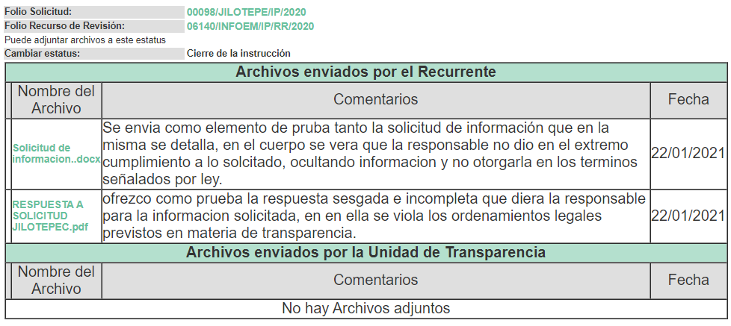

SEXTO. Del cierre de la etapa de instrucción.
Por lo que en fecha veintisiete de enero de dos mil veintiuno, se decretó el cierre de la misma del expediente electrónico formado con motivo de la interposición del presente recurso de revisión, a fin de que la Comisionada Ponente presentara el proyecto de resolución correspondiente.

SÉPTIMO. De la ampliación del término para resolver.
En fecha veintiséis de febrero de dos mil veintiuno, se amplió el término para resolver el recurso de revisión en términos del artículo 181 párrafo tercero de la Ley de Transparencia y Acceso a la Información Pública del Estado de México y Municipios por un plazo de quince días hábiles.

C O N S I D E R A N D O

PRIMERO. De la competencia.
Este Instituto de Transparencia, Acceso a la Información Pública y Protección de Datos Personales del Estado de México y Municipios, es competente para conocer y resolver el presente recurso de revisión, conforme a lo dispuesto en los artículos 6, Apartado A de la Constitución Política de los Estados Unidos Mexicanos; 5, párrafos vigésimo noveno, trigésimo y trigésimo primero, fracciones IV y V de la Constitución Política del Estado Libre y Soberano de México; 2 fracción II, 13, 29, 36, fracciones I y II, 176, 178, 179, 181 párrafo tercero y 185 de la Ley de Transparencia y Acceso a la Información Pública del Estado de México y Municipios; y 9, fracciones I y XXIV y 11 del Reglamento Interior del Instituto de Transparencia, Acceso a la Información Pública y Protección de Datos Personales del Estado de México y Municipios.

Aunado a lo anterior, este Órgano Garante estima pertinente realizar un pronunciamiento ya que consientes de la situación que se vive en la actualidad a fin de otorgarle a los ciudadanos herramientas ágiles y accesibles para el ejercicio de los derechos humanos que se tutelan, se considera que a pesar de las condiciones a las que nos enfrentamos, se cuentan con las herramientas técnicas y tecnológicas necesarias que eviten mermar el ejercicio de los derechos correspondientes, sin que ello implique el poner en riesgo el diverso derecho a la salud de todos los partícipes en los procesos que conllevan.

SEGUNDO. Sobre los alcances del recurso de revisión.
Derivado de la impugnación realizada, es preciso e importante señalar que el recurso de revisión inmerso en la Ley de Transparencia vigente en la entidad, tiene el fin y alcance que señalan los numerales 176, 179, 181 párrafo cuarto, 194 y 195, y demás aplicables de la Ley de Transparencia y Acceso a la Información Pública del Estado de México y Municipios vigente, el cual será analizado conforme a las actuaciones que obren en el expediente electrónico, con la finalidad de reparar cualquier posible afectación al derecho de acceso a la información pública y garantizando el principio rector de máxima publicidad.

TERCERO. De las causas de improcedencia.
En el procedimiento de acceso a la información y de los medios de impugnación de la materia, se advierten diversos supuestos de procedibilidad, los cuales deben estudiarse con la finalidad de dar cumplimiento a los principios de legalidad y objetividad inmersos en el artículo 9, de Ley de Transparencia y Acceso a la Información Pública del Estado de México y Municipios, en correlación con la seguridad jurídica que debe generar lo actuado ante este Organismo garante.

De lo anterior, el estudio de las causas de improcedencia que se hagan valer por las partes o que se advierta de oficio por este Resolutor debe ser objeto de análisis previo al estudio de fondo del asunto, ya que el estudio de los presupuestos procesales sobre el inicio o trámite de un proceso genera eficacia jurídica de las resoluciones, más aún que se trata de una figura procesal adoptada en la ley de la materia la cual impide su estudio y resolución cuando una vez admitido el recurso de revisión, se advierta una causa de improcedencia que permita sobreseer el recurso de revisión sin estudiar el fondo del asunto; circunstancias anteriores que no son incompatibles con el derecho de acceso a la justicia, ya que éste no se coarta por regular causas de improcedencia y sobreseimiento con tales fines.

Así las cosas, al no existir causas de improcedencia invocadas por las partes ni advertidas de oficio por este Resolutor, se proceden al análisis del asunto en los siguientes términos.

CUARTO. Estudio y resolución del asunto.
Ahora bien, se procede al análisis del presente recurso, así como el contenido íntegro de las actuaciones que obran en el expediente electrónico, para así estar en posibilidad este Órgano Colegiado de dictar el fallo correspondiente conforme a derecho, tomando en consideración los elementos aportados por las partes y apegándose en todo momento al principio de máxima publicidad consagrado en nuestra Constitución Federal, Local y demás leyes aplicables en la materia, así como en los tratados internacionales en los que el Estado Mexicano sea parte, en concordancia con el párrafo tercero del artículo 1 de la Constitución Federal y el diverso 8, de la Ley de Transparencia local.

El estudio del recurso de revisión tiene como antecedentes, que el hoy Recurrente solicitó a la Secretaría de Finanzas del Gobierno del Estado de México, información correspondiente a:

- Por escrito y medio magnético
- Los montos de créditos obtenidos del H.AYUNTAMIENTO DE JILOTEPEC Estado de México en el periodo 1 de enero del 2020 al 30 de octubre del 2020.
- La lista, montos, características, de los vehículos que están en arrendamiento por parte del municipio de JILOTEPEC desde fecha 1 de enero del 2019 hasta el 30 de octubre del 2020, así como el nombre y razón social de las empresas arrendadoras, no omitiendo los contratos que fenecerán hasta el 31 de diciembre del 2021.
- Lista, concentrado de nombre, cargos, percepciones ordinarias y extra ordinarias de todo el personal en lista de nómina y raya de la administración municipal del ayuntamiento de JILOTEPEC del periodo 1 enero del 2020 al 31 de octubre del 2020.
- El monto, nombre y cargo de las liquidaciones laborales del personal que laboro en el ayuntamiento de Jilotepec antes del periodo 2019-2021.
- Todos y cada uno de los convenios donde figure como parte el ayuntamiento de Jilotepec México desde fecha 1 de enero del 2020 al 31 de octubre del 2020.
- Las percepciones ordinaria, extra ordinarias, compensaciones, bonificaciones del presidente municipal, tesorero, subtesorero de ingresos y egresos, secretario del ayuntamiento, directores subdirectores, jefes de departamento, síndico municipal, regidores del ayuntamiento de JILOTEPEC desde el periodo 1 de enero del 2019 al 31 de octubre del 2020.
- El convenio de comodato celebrado entre la administración municipal a cargo del Presidente Municipal de JILOTEPEC relacionado a la terminal de autobuses de JILOTEPEC México.
- Todos y cada uno de los convenios, contratos, celebrados por el Presidente Municipal de JILOTEPEC México desde 1 de enero del 2020 al 1 de octubre del 2020.
- Todos y cada uno de los documentos soporte y copias de expedientes de contratación de personal que ingresaron desde fecha 1 de septiembre del 2019 al 1 de octubre del 2020 en el ayuntamiento de Jilotepec México.
- El monto y detalles del gasto erogado por festividades del 200 aniversario del municipio de Jilotepec.
- Las fichas curriculares de los responsables y directores de las áreas de administración, área jurídica, tesorería, obras públicas, desarrollo social, presidencia, secretaria del ayuntamiento, secretaria particular, desarrollo económico, servicios generales, servicios públicos, dirección de seguridad pública, de la administración municipal del periodo 1 de enero del 2019 al 1 de octubre del 2020, así como sus percepciones ordinarias y extra ordinarias.
- La lista de nómina de la administración municipal del periodo 1 de febrero del 2019 al 1 de octubre del 2020.
- Todos y cada uno de los inmuebles propiedad del municipio de Jilotepec Estado de México.
- La lista de nómina y lista de raya del DIF. Municipal de JILOTEPEC México de la administración municipal del periodo 1 de enero del 2019 al 1 de octubre del 2020.
- Todos y cada uno de los contratos otorgados por asignación directa desde el periodo 1 de septiembre del 2019 al 1 de octubre del 2020.
- La relación y el monto, de adquisiciones de muebles desde el periodo 1 de 1agosto del 2019 al 1 de octubre del 2020.
- La relación y asignación, monto de los proveedores del municipio de Jilotepec desde fecha 1 de abril del 2019 al 1 de octubre del 2020.
- Los montos y partidas destinadas al DIF municipal de JILOTEPEC México desde el periodo 1 de abril del 2019 al 1 de octubre del 2020.
- Todas y cada una de las actas de cabildo sonde se autorice la ausencia del municipio al presidente municipal de JILOTEPEC México desde el periodo 1 de enero del 2019 al 1 de octubre del 2020.
- Copias de los montos de los recursos FISMDF, FORTAMUNDF, FORTASEG, PET, FASP, FFIEM, PRO II, obtenidos por el ayuntamiento de JILOTEPEC desde fecha 1 de marzo del 2019 al 1 de octubre del 2020.
- Solicito por escrito si existe procedimiento fiscal, administrativo, penal, civil donde el ayuntamiento sea parte en contra de cualquier ex servidor público de JILOTEPEC México desde el periodo 1 de enero del 2019 al 1 de octubre del 2020.
- El detalle y montos de deuda pública que tiene el municipio hasta el mes de octubre del 2020.
- La relación de obras ejecutadas y montos desde fecha 1 de enero del 2019 al 10 de noviembre del 2020 del municipio de Jilotepec estado de México.

Por lo que, el Sujeto Obligado mediante los archivos denominados “RESPUESTA 098 ADMINISTRACIÓN.zip” y “RESPUESTA A SOLICITUD 0098.PDF”; emitió su respuesta y dicha información se desagrega en el siguiente cuadro:

Solicitud de Información | Respuesta | Cumplimiento
Los montos de créditos obtenidos del H. AYUNTAMIENTO DE JILOTEPEC Estado de México en el periodo 1 de enero del 2020 al 30 de octubre del 2020. | El Sujeto Obligado, no se pronunció al respecto, ni remitió información alguna. | No
La lista, montos, características, de los vehículos que están en arrendamiento por parte del municipio de JILOTEPEC desde fecha 1 de enero del 2019 hasta el 30 de octubre del 2020, así como el nombre y razón social de las empresas arrendadoras, no omitiendo los contratos que fenecerán hasta el 31 de diciembre del 2021. | Remite el Contrato de Servicios No. JIL/CAAIYE/ADMON-REC. MPAL./IR/001/2019.  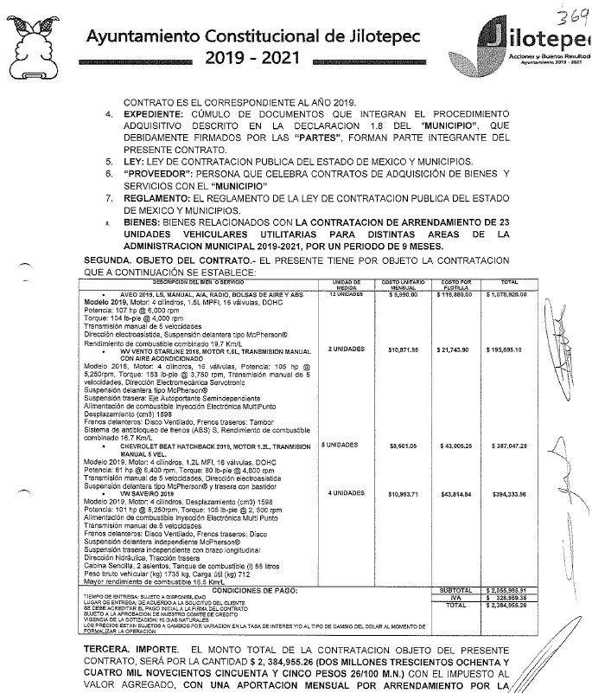   | Parcialmente  No remite información del año 2020 y la solicitud de información se realizó el día 10 de noviembre de 2020, por lo que el Sujeto Obligado aún no cuenta con información del año 2021, ya que es un acto futuro.
Lista, concentrado de nombre, cargos, percepciones ordinarias y extra ordinarias de todo el personal en lista de nómina y raya de la administración municipal del ayuntamiento de JILOTEPEC del periodo 1 enero del 2020 al 31 de octubre del 2020. | El Sujeto Obligado, no se pronunció al respecto, ni remitió información alguna. | No
El monto, nombre y cargo de las liquidaciones laborales del personal que laboro en el ayuntamiento de Jilotepec antes del periodo 2019-2021. | El Sujeto Obligado, no se pronunció al respecto, ni remitió información alguna. | No
Todos y cada uno de los convenios donde figure como parte el ayuntamiento de Jilotepec México desde fecha 1 de enero del 2020 al 31 de octubre del 2020. | El Sujeto Obligado, no se pronunció al respecto, ni remitió información alguna. | No
Las percepciones ordinaria, extra ordinarias, compensaciones, bonificaciones del presidente municipal, tesorero, subtesorero de ingresos y egresos, secretario del ayuntamiento, directores subdirectores, jefes de departamento, síndico municipal, regidores del ayuntamiento de JILOTEPEC desde el periodo 1 de enero del 2019 al 31 de octubre del 2020. | El Sujeto Obligado, no se pronunció al respecto, ni remitió información alguna. | No
El convenio de comodato celebrado entre la administración municipal a cargo del Presidente Municipal de JILOTEPEC relacionado a la terminal de autobuses de JILOTEPEC México. | El Sujeto Obligado, no se pronunció al respecto, ni remitió información alguna. | No
Todos y cada uno de los convenios, contratos, celebrados por el Presidente Municipal de JILOTEPEC México desde 1 de enero del 2020 al 1 de octubre del 2020. | El Sujeto Obligado mediante varias carpetas y archivos en formato PDF, remite diversos contratos firmados por el Presidente Municipal, en la temporalidad solicitada.  Sin embargo, en algunos casos, únicamente remite datos de algunos contratos formalizados por parte del Ayuntamiento de Jilotepec y diversos proveedores. | Parcialmente
Todos y cada uno de los documentos soporte y copias de expedientes de contratación de personal que ingresaron desde fecha 1 de septiembre del 2019 al 1 de octubre del 2020 en el ayuntamiento de Jilotepec México. | El Sujeto Obligado, no se pronunció al respecto, ni remitió información alguna. | No
El monto y detalles del gasto erogado por festividades del 200 aniversario del municipio de Jilotepec. |  | SÍ  (Hechos Negativos)
Las fichas curriculares de los responsables y directores de las áreas de administración, área jurídica, tesorería, obras públicas, desarrollo social, presidencia, secretaria del ayuntamiento, secretaria particular, desarrollo económico, servicios generales, servicios públicos, dirección de seguridad pública, de la administración municipal del periodo 1 de enero del 2019 al 1 de octubre del 2020, así como sus percepciones ordinarias y extra ordinarias. | El Sujeto Obligado, no se pronunció al respecto, ni remitió información alguna. | No
La lista de nómina de la administración municipal del periodo 1 de febrero del 2019 al 1 de octubre del 2020. | El Sujeto Obligado, no se pronunció al respecto, ni remitió información alguna. | No
Todos y cada uno de los inmuebles propiedad del municipio de Jilotepec Estado de México. | El Sujeto Obligado, no se pronunció al respecto, ni remitió información alguna. | No
La lista de nómina y lista de raya del DIF. Municipal de JILOTEPEC México de la administración municipal del periodo 1 de enero del 2019 al 1 de octubre del 2020. | El Sujeto Obligado, no se pronunció al respecto, ni remitió información alguna. | No
Todos y cada uno de los contratos otorgados por asignación directa desde el periodo 1 de septiembre del 2019 al 1 de octubre del 2020. |  | Sí  (Sin embargo, no remitió la versión pública de dichos contratos y dejó Datos Personales susceptibles de testar).
La relación y el monto, de adquisiciones de muebles desde el periodo 1 de 1agosto del 2019 al 1 de octubre del 2020. | 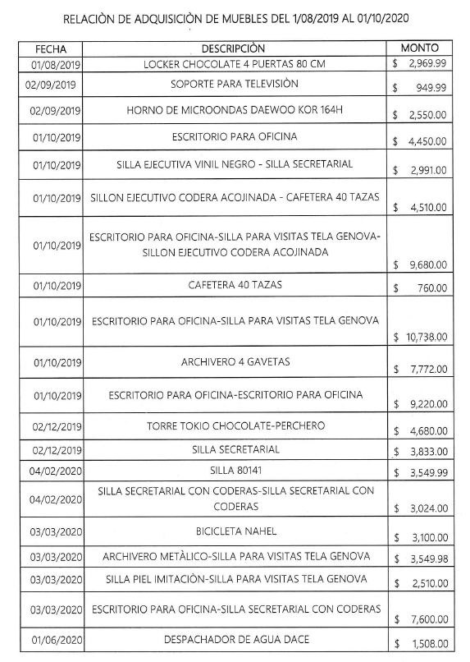   | Sí
La relación y asignación, monto de los proveedores del municipio de Jilotepec desde fecha 1 de abril del 2019 al 1 de octubre del 2020. |   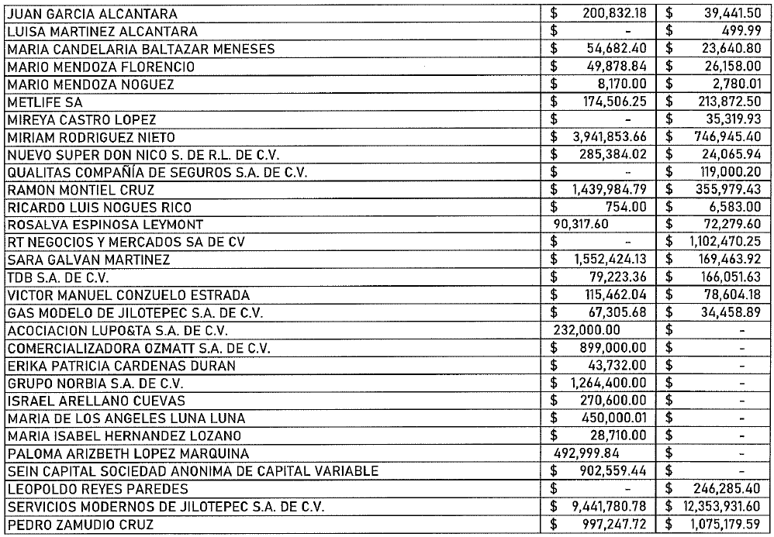 | Sí
Los montos y partidas destinadas al DIF municipal de JILOTEPEC México desde el periodo 1 de abril del 2019 al 1 de octubre del 2020. | El Sujeto Obligado, no se pronunció al respecto, ni remitió información alguna. | No
Todas y cada una de las actas de cabildo sonde se autorice la ausencia del municipio al presidente municipal de JILOTEPEC México desde el periodo 1 de enero del 2019 al 1 de octubre del 2020. | El Sujeto Obligado, no se pronunció al respecto, ni remitió información alguna. | No
Copias de los montos de los recursos FISMDF, FORTAMUND, FORTASEG, PET, FASP, FFIEM, PRO II, obtenidos por el ayuntamiento de JILOTEPEC desde fecha 1 de marzo del 2019 al 1 de octubre del 2020. | 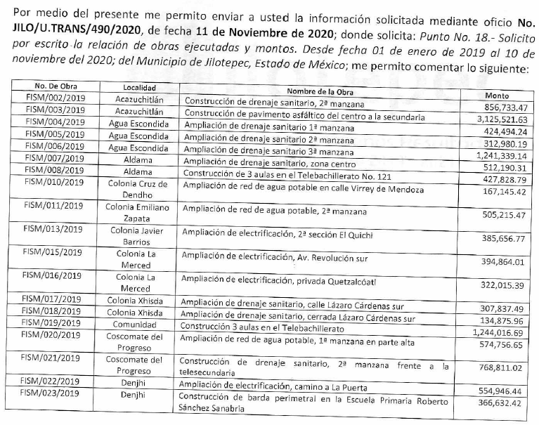  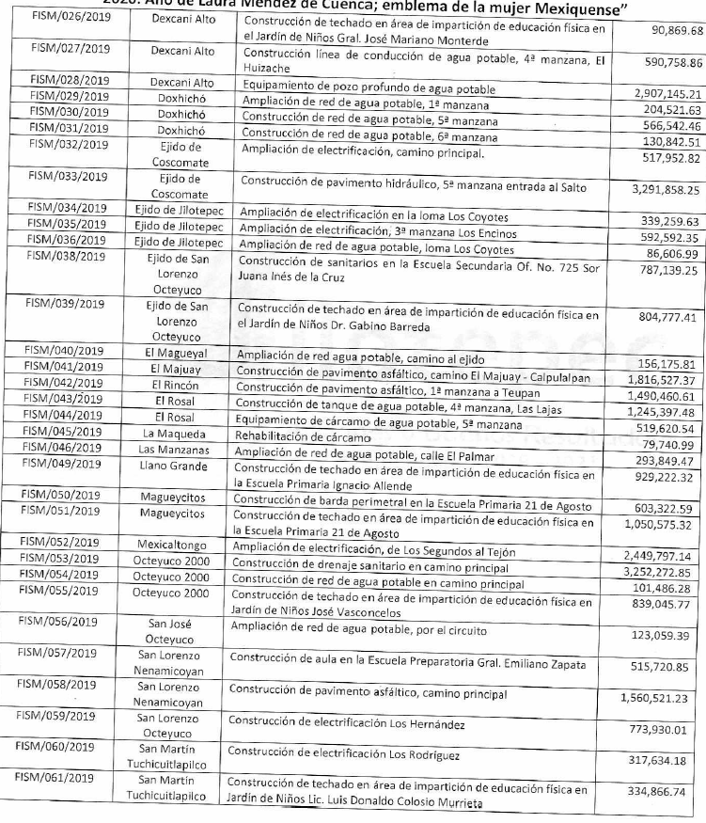  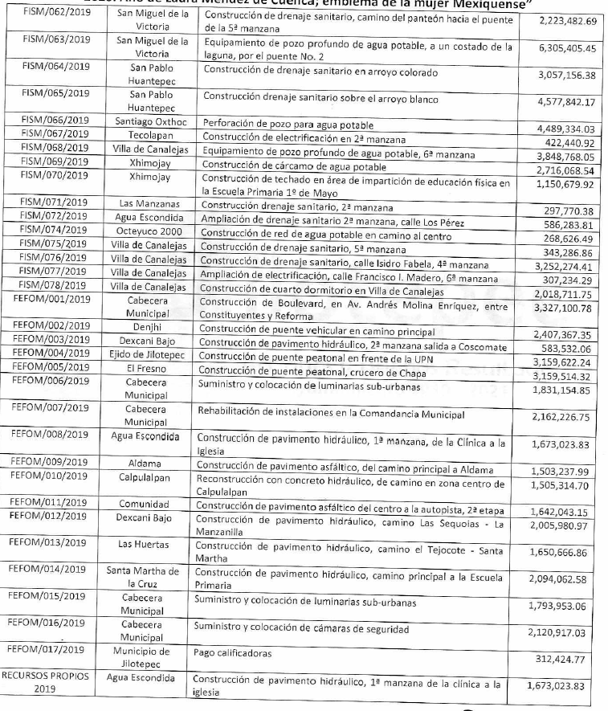  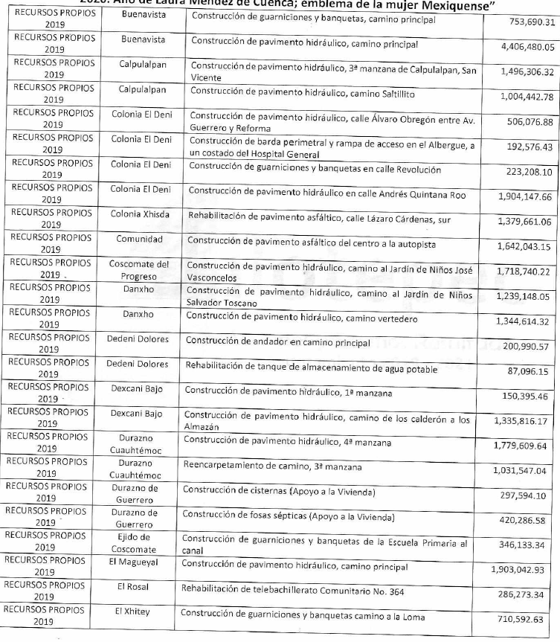    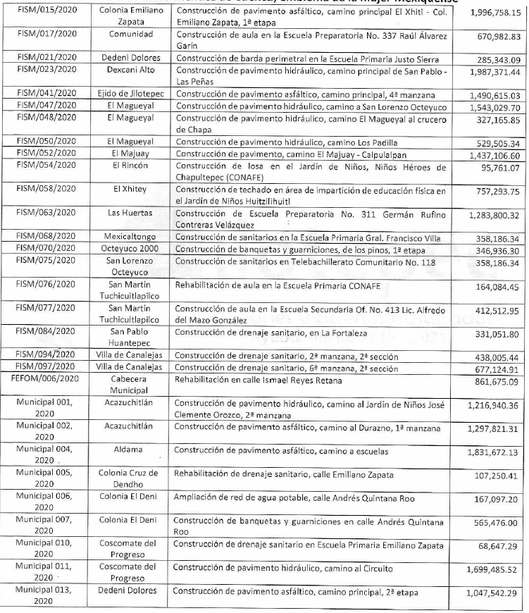   | Sí
Solicito por escrito si existe procedimiento fiscal, administrativo, penal, civil donde el ayuntamiento sea parte en contra de cualquier ex servidor público de JILOTEPEC México desde el periodo 1 de enero del 2019 al 1 de octubre del 2020. | El Sujeto Obligado, no se pronunció al respecto, ni remitió información alguna. | No
El detalle y montos de deuda pública que tiene el municipio hasta el mes de octubre del 2020. | El Sujeto Obligado, no se pronunció al respecto, ni remitió información alguna. | No
La relación de obras ejecutadas y montos desde fecha 1 de enero del 2019 al 10 de noviembre del 2020 del municipio de Jilotepec estado de México. | Complementa la relación remitida en el punto 18 de la solicitud (Copias de los montos de los recursos FISMDF, FORTAMUND, FORTASEG, PET, FASP, FFIEM, PRO II, obtenidos por el ayuntamiento de JILOTEPEC desde fecha 1 de marzo del 2019 al 1 de octubre del 2020.) | Sí

En este sentido, debe dejarse claro que al haber existido un pronunciamiento por parte del Sujeto Obligado, este Instituto no está facultado para manifestarse sobre la veracidad del mismo, pues no existe precepto legal alguno en la Ley de la materia que lo faculte para, vía recurso de revisión, pronunciarse al respecto. Sirve de apoyo a lo anterior, por analogía, el criterio 31-10 emitido por el entonces Instituto Federal de Acceso a la Información que a la letra dice:

“El Instituto Federal de Acceso a la Información y Protección de Datos no cuenta con facultades para pronunciarse respecto de la veracidad de los documentos proporcionados por los sujetos obligados. El Instituto Federal de Acceso a la Información y Protección de Datos es un órgano de la Administración Pública Federal con autonomía operativa, presupuestaria y de decisión, encargado de promover y difundir el ejercicio del derecho de acceso a la información; resolver sobre la negativa de las solicitudes de acceso a la información; y proteger los datos personales en poder de las dependencias y entidades. Sin embargo, no está facultado para pronunciarse sobre la veracidad de la información proporcionada por las autoridades en respuesta a las solicitudes de información que les presentan los particulares, en virtud de que en los artículos 49 y 50 de la Ley Federal de Transparencia y Acceso a la Información Pública Gubernamental no se prevé una causal que permita al Instituto Federal de Acceso a la Información y Protección de Datos conocer, vía recurso revisión, al respecto.”

Así que la respuesta emitida por el Sujeto Obligado, le es desfavorable a la particular y hace valer las siguientes razones o motivos de inconformidad.

“Por medio del presente vengo a interponer recurso en contra de la respuesta dada por la obligada, en razón que no dio cumplimiento al extremo a la solicitud realizada por el suscrito y deja de cumplir con su obligación de proporcionar la información que por ley tiene el carácter de pública, y debe proporcionarla de manera clara lo que no diera cumplimiento y tratar de dar respuesta de manera sesgada, e incompleta; de acuerdo a la solicitud que a continuación describo: Con fundamento el artículo 8 constitucional,

Solicito por escrito y medio magnético los montos de créditos obtenidos del H.AYUNTAMIENTO DE JILOTEPEC Estado de México en el periodo 1 de enero del 2020 al 30 de octubre del 2020, solicito por escrito y medio magnético las siguiente información:

La lista, montos, características, de los vehículos que están en arrendamiento por parte del municipio de JILOTEPEC desde fecha 1 de enero del 2019 hasta el 30 de octubre del 2020, asi como el nombre y razón social de la empresas arrendadoras, no omitiendo los contratos que fenecerán hasta el 31 de diciembre del 2021

–Lista, concentrado de nombre, cargos, percepciones ordinarias y extra ordinarias de todo el personal en lista de nómina y raya de la administración municipal del ayuntamiento de JILOTEPEC del periodo 1 enero del 2020 al 31 de octubre del 2020.

-El monto ,nombre y cargo de las liquidaciones laborales del personal que laboro en el ayuntamiento de Jilotepec antes del periodo 2019-2021.

-Solicito por escrito y medio magnético todos y cada uno de los convenios donde figure como parte el ayuntamiento de Jilotepec México desde fecha 1 de enero del 2020 al 31 de octubre del 2020

-Solicito por escrito y medio magnético las percepciones ordinaria, extra ordinarias, compensaciones, bonificaciones del presidente municipal, tesorero, subteserero de ingresos e egresos, secretario del ayuntamiento, directores subdirectores, jefes de departamento, síndico municipal, regidores del ayuntamiento de JILOTEPEC desde el periodo 1 de enero del 2019 al 31 de octubre del 2020.

Solicito por escrito y medio magnético el convenio de comodato celebrado entre la administración municipal a cargo del. Presidente Municipal de JILOTEPEC relacionado a la terminal de autobuses de JILOTEPEC méxico.

solicito por escrito y medio magnético todos y cada uno de los convenios, contratos, celebrados por el .Presidente Municipal de JILOTEPEC méxico desde 1 de enero del 2020 al 1 de octubre del 2020.
-solicito por escrito y medio magnético todos y cada uno de los documentos soporte y copias de expedientes de contratación de personal que ingresaron desde fecha 1 de septiembre del 2019 al 1 de octubre del 2020 en el ayuntamiento de Jilotepec méxico.

Solicito por escrito y medio magnético el monto y detalles del gasto erogado por festividades del 200 aniversario del municipio de Jilotepec.

solicito por escrito y medio magnéticos las fichas curriculares de los responsables y directores de las áreas de administración, área jurídica, tesorería, obras publicas, desarrollo social, presidencia, secretaria del ayuntamiento, secretaria particular, desarrollo economico, servicios generales, servicios públicos, dirección de seguridad pública, de la administración municipal del periodo 1 de enero del 2019 al 1 de octubre del 2020 asi como sus percepciones ordinarias y extra ordinarias.

solicito por escrito y medio magnético la lista de nomina de la administración municipa del periodo 1 de febrero del 2019 al 1 de octubre del 2020.

Solicito por escrito y medio magnético todos y cada uno de los inmuebles propiedad del municipio de Jilotepec Estado de México.

Solicito por escrito yo/ copias de la lista de nomina y lista de raya del Dif. Municipal de JILOTEPEC México de la administración municipal del periodo 1 de enero del 2019 al 1 de octubre del 2020.

Solicito por escrito todos y cada uno de los contratos otorgados por asignación directa desde el periodo 1 de septiembre del 2019 al 1 de octubre del 2020.

Solicito por escrito la relación y el monto, de adquisiciones de muebles desde el periodo 1 de 1agosto del 2019 al 1 de octubre del 2020.

Solicito por escrito la relación y asignación, monto de los proveedores del municipio de Jilotepec desde fecha 1 de abril del 2019 al 1 de octubre del 2020.

Solicito por escrito los montos y partidas destinadas al DIF municipla de JILOTEPEC México desde el periodo 1 de abril del 2019 al 1 de octubre del 2020.

Solicito por escrito todas y cada una de las actas de cabildo sonde se autorice la ausencia del municipio al presidente municipal de JILOTEPEC méxico desde el periodo 1 de enero del 2019 al 1 de octubre del 2020.

solicito por escrito y copias de los montos de los recursos FISMDF,FORTAMUNDF,FORTASEG,PET,FASP,FFIEM,PROII obtenidos por el ayuntamiento de JILOTEPEC desde fecha 1 de marzo del 2019 al 1 de octubre del 2020.

Solicito por escrito si existe procedimiento fiscal, administrativo, penal, civil donde el ayuntamiento sea parte en contra de cualquier ex servidor público de JILOTEPEC méxico desde el periodo 1 de enero del 2019 al 1 de octubre del 2020.

solicito por escrito detalle y montos de deuda publica que tiene el municipio hasta el mes de octubre del 2020.

Solicito por escrito la relación de obras ejecutadas y montos desde fecha 1 de enero del 2019 al 10 de noviembre del 2020 del municipio de jilotepec estado de México.

Esta es la respuesta que da de manera incompleta la obligada: OFICIO NUM.: AJIDA/345/2020 ASUNTO: RESPUESTA A SOLICITUD. JILOTEPEC DE MOLINA ENRIQUEZ, MEX., A 17 DE NOVIEMBRE DEL 2020 LIC. RAYMUNDO DE JESUS ALCANTARA TITULAR DE LA UNIDAD DE TRANSPARENCIA PRESENTE EN RELACION A LA SOLICITUD CON NUMERO DE OFICIO JILO/U. TRANS./490/2020, EN DONDE INFORMA SOBRELA RECEPCION DE LA SOLICITUD DE INFORMACION MEXIQUENSE (SAIMEX), SE LLEVO A CABO LA RECEPCIONDE LA SOLICITUD DE INFORMACION PÚBLICA No.0098/JILOTEPEC/Ip/2020, MEDIANTE LA CUAL SOLICITA LOSIGUIENTE: "LA LISTA, MONTOS, CARACTERISTICAS DE LOS VEHICULOS ARRENDADOS POR PARTE DEL MUNICIPIO DE JILOTEPEC, EN EL PERIODO DE FECHA 1 DE ENERO DEL 2019 HASTA EL 30 DE OCTUBRE DEL 2020" AL PRESENTE DOCUMENTO SE ANEXA EN MEDIO MAGNETICO LA INFORMACION RELACIONADA A SU PETICION, DURANTE EL PERIODO 1 DE ENERO DE 2019 AL 31 DE DICIEMBRE DEL MISMO AÑO; ASI COMO INFORMACION REFERENTE AL PERIODO 1 DE ENERO DE 2020 AL 31 DE DICIEMBRE DEL MISMO AÑO. HASTA EL MOMENTO NO EXISTE ARCHIVO ALGUNO CON PERIODO A FUTURO DEL AÑO 2021 "SOLICITO POR ESCRITO TODOS Y CADA UNO DE LOS CONTRATOS OTORGADOS POR ASIGNACION DIRECTA, DESDE EL PERIODO 1 DE SEPTIEMBRE DEL 2019 AL 1 DE OCTUBRE DEL 2020" SE ANEXA LA INFORMACION REQUERIDA EN MEDIO MAGNETICO, PARA SU CONSULTA: "SOLICITO POR ESCRITO LA RELACION Y EL MONTO DE ADQUISICIONES DE MUEBLES DESDE EL PERIODO 1 DE AGOSTO DEL 2019 AL 1 DE OCTUBRE DE 2020" SE ANEXA LA INFORMACION REQUERIDA EN MEDIO MAGNETICO, PARA SU CONSULTA. '*SE ANEXA AL PRESENTE, COPIA DE FACTURAS EXPEDIDAS. "SOLICITO POR ESCRITO LA RELACION Y ASIGNACION, MONTO DE LOS PROVEEDORES DEL MUNICIPIO DE JILOTEPEC DESDE LA FECHA 1 DE ABRIL 2019 AL 1 DE OCTUBRE DEL 2020" SE ANEXA LA INFORMACION REQUERIDA EN MEDIO MAGNETICO, PARA SU CONSULTA. SIN MAS POR EL MOMENTO Y EN ESPERA DE QUE LA INFORMACION BRINDADA SEA LA REQUERIDA. Haciendo la observación que la obligada refiere anexos de los cuales no existen y solo hay información parcial e incompleta.” [Sic].

Primeramente, es necesario abordar el tema de la Relación de Contratos, se advierte que en su contenido existen datos personales susceptibles de considerarse como CONFIDENCIALES, como lo es el número de identificaciones oficiales de particulares, Fotografía de particulares en credenciales para votar y se omitió el envío del correspondiente Acuerdo de Clasificación de la información.

Por lo que se dará vista a la Dirección General de Protección de Datos Personales de este Instituto, porque se identificaron actos u omisiones posiblemente constitutivos de una transgresión del derecho a la protección de datos personales, por lo anterior, en ejercicio de sus atribuciones conferidas en el artículo 24, del Reglamento Interior del Instituto de Transparencia, Acceso a la Información Pública y Protección de Datos Personales del Estado de México y Municipios se determinen las medidas a que haya lugar.

Asimismo, tocante a los puntos en donde el Sujeto Obligado no se pronunció y las que cumplimenta parcialmente, es necesario enumerar dichas solicitudes para visualizar y encuadrar con las leyes y normatividad aplicables, si el Sujeto Obligado tiene la fuente obligacional para poseer, administrar o generar dicha información, de conformidad con lo siguiente:

- Los montos de créditos obtenidos del H. Ayuntamiento de Jilotepec Estado de México en el periodo 1 de enero del 2020 al 30 de octubre del 2020.
- El detalle y montos de deuda pública que tiene el municipio hasta el mes de octubre del 2020.
Respecto de este punto, es importante traer a colación la Ley de Deuda Pública Municipal del Estado de México, en el que establece en el artículo 2, que la Deuda Pública Municipal está constituida por las obligaciones directas, indirectas y contingentes derivadas de empréstitos o créditos a cargo de las siguientes Entidades Públicas:
I. Los Municipios.
II. Los Organismos Descentralizados Municipales.
III. Los Fideicomisos en que sea fideicomitente alguno de los Municipios del Estado.
IV. Las Empresas de participación Municipal Mayoritarias.
Por lo que a la Legislatura del Estado corresponde autorizar de manera expresa la contratación de endeudamiento por los Ayuntamientos cuando los plazos de amortización de los créditos rebasen el término de la gestión para la que fueron electos, de conformidad con lo estipulado la fracción III, del artículo 9, de la misma Ley.
Asimismo, los artículos 11 y 34, de la misma Ley, establecen lo siguiente:

Artículo 11.- A los Ayuntamientos corresponde:
(…)
II. Celebrar contratos y convenios para la obtención de empréstitos, créditos y demás operaciones de deuda pública suscribiendo los documentos, letras de cambio, pagarés u otros instrumentos requeridos para el efecto.
(…)
IV. Reestructurar créditos ya adquiridos modificando tasas de interés, plazos y formas de pago y celebrar los convenios y contratos que de esas acciones se deriven.
Artículo 34.- Los Ayuntamientos están obligados a presentar semestralmente a la Secretaría de Finanzas y por conducto de las Tesorerías Municipales un reporte que contenga el estado de cuenta prevaleciente por la obtención de créditos directos, indirectos y obligaciones contingentes. El Presidente Municipal informará regularmente de dichos renglones al rendir la cuenta pública a la Legislatura.

Por lo que existe una fuente obligacional en la que estipula que los ayuntamientos pueden obtener créditos y están obligados a presentar semestralmente a la Secretaría de Finanzas y por conducto de las Tesorerías Municipales un reporte que contenga el estado de cuenta prevaleciente por la obtención de créditos directos, indirectos y obligaciones contingentes.

- La lista, montos, características, de los vehículos que están en arrendamiento por parte del municipio de JILOTEPEC desde fecha 1 de enero del 2019 hasta el 30 de octubre del 2020, así como el nombre y razón social de las empresas arrendadoras, no omitiendo los contratos que fenecerán hasta el 31 de diciembre del 2021.
En este punto, el Sujeto Obligado no remite información del año 2020 y la solicitud de información se realizó el día 10 de noviembre de 2020, por lo que el Sujeto Obligado aún no cuenta con información del año 2021, ya que es un acto futuro.
Por lo que será dable ordenar la información generada por el periodo comprendido del 01 de enero al 10 de noviembre de 2020.

A continuación se van estudiar en conjunto los puntos 3), 6) y 11), ya que se tratan de asuntos relacionados con nómina general, percepciones ordinaria, extra ordinarias, compensaciones, bonificaciones y Lista de Raya.
- Lista, concentrado de nombre, cargos, percepciones ordinarias y extra ordinarias de todo el personal en lista de nómina y raya de la administración municipal del Ayuntamiento de Jilotepec del periodo 1 enero del 2020 al 31 de octubre del 2020.
- Las percepciones ordinaria, extra ordinarias, compensaciones, bonificaciones del presidente municipal, tesorero, subtesorero de ingresos y egresos, secretario del ayuntamiento, directores subdirectores, jefes de departamento, síndico municipal, regidores del ayuntamiento de Jilotepec, desde el periodo 1 de enero del 2019 al 31 de octubre del 2020.
- La lista de nómina de la administración municipal del periodo 1 de febrero del 2019 al 1 de octubre del 2020.
Por lo que respecta a dicho punto, se considera oportuno traer a contexto lo conducente de los Lineamientos para la Elaboración y Presentación del Informe Mensual Municipal (en lo subsecuente LINEAMIENTOS), de conformidad con las siguientes imágenes:

De lo anterior, se infiere que con fines prácticos y homogéneos para la fiscalización que mandata la Ley de Fiscalización Superior, el OSFEM, ha tenido a bien crear los referidos Lineamientos para la Elaboración y Presentación del Informe Mensual Municipal, los cuales constituyen una herramienta para la elaboración y presentación de los informas mensuales que en materia contable, patrimonial, presupuestal, programático y administrativo deben rendir los Municipios del Estado de México.

Bajo ese tenor, el contenido de dichos lineamientos está divido en la presentación, el objetivo, el marco legal de actuación, las disposiciones generales, las disposiciones específicas y la integración del informe mensual, en donde se detalla la información de los 6 discos que se deberán entregar mensualmente al OSFEM.

De este modo, de los 6 discos que comprenden los informes mensuales de las administraciones municipales, el presente caso corresponde solo al disco 4, el cual debe contener información sobre Nómina, como a continuación se muestra:

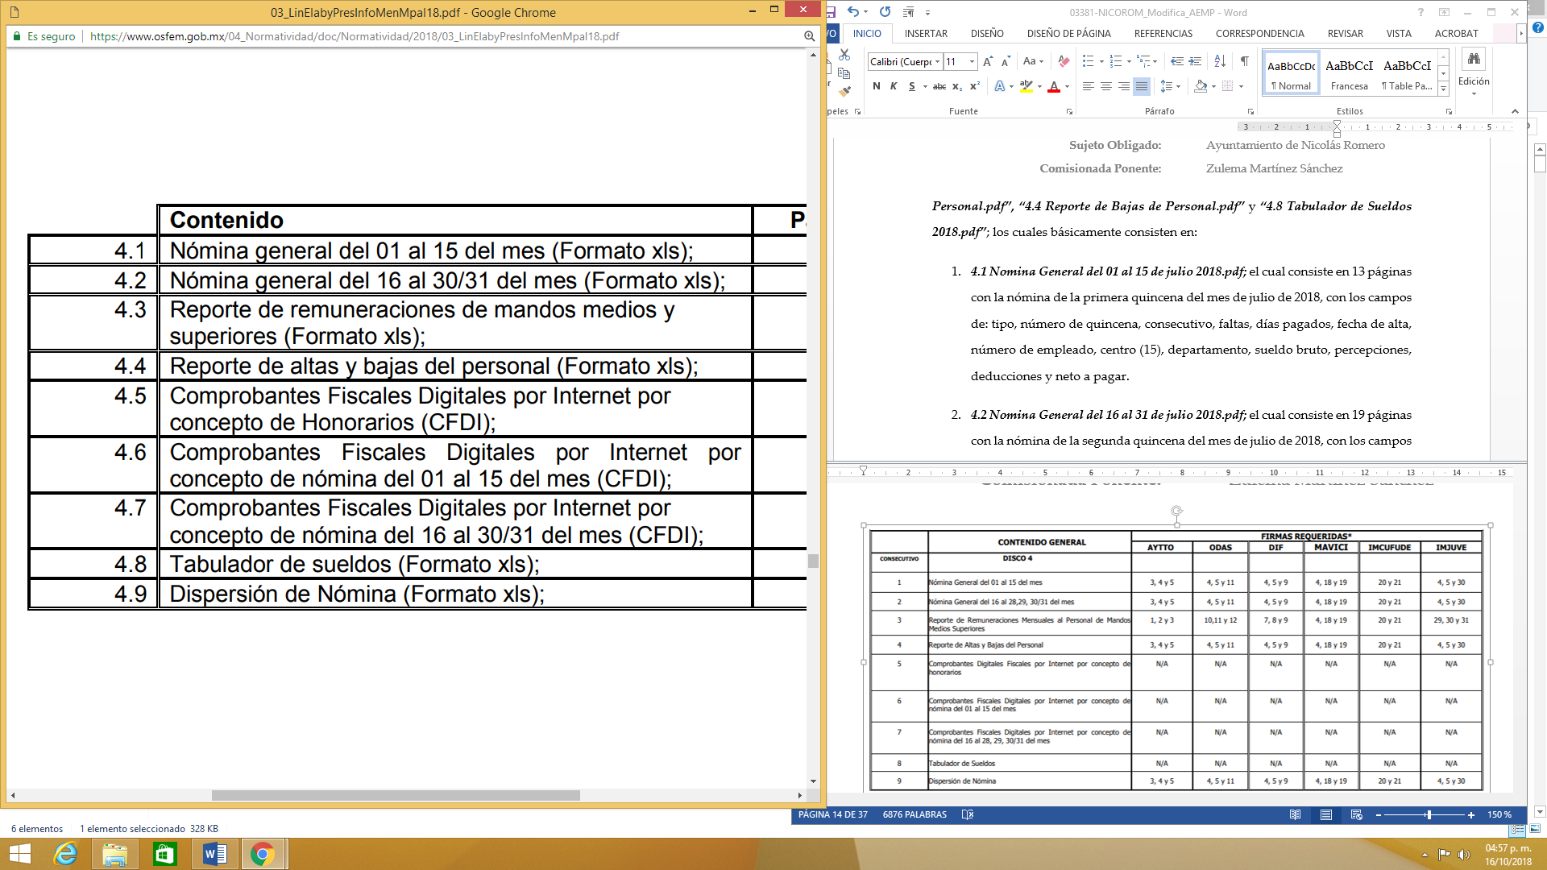
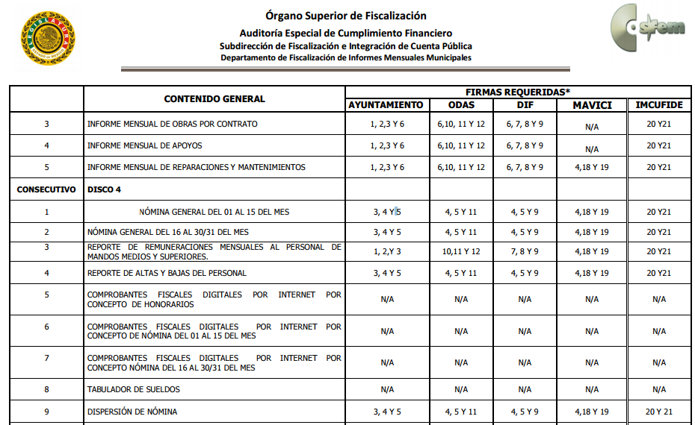
Al respecto, los LINEAMIENTOS de mérito proporcionan el formato indicado para la presentación de la nómina general a través del Disco 4; de este modo, en atención a que el Recurrente requiere la información tal y como se manda en el informe mensual al OSFEM, cabe traer a contexto los formatos que para tal efecto expone los LINEAMIENTOS, el cual consiste en los siguientes:


De lo anterior se desprende que dentro de la nómina general del personal adscrito a la Administración Pública Municipal, se encuentra información de la Dirección de Seguridad Pública y Tránsito. De acuerdo al artículo 116, del Bando en cita, dicha unidad administrativa será la responsable de garantizar el pleno goce de las garantías individuales, el orden público, la paz social, así como la prevención de la comisión de cualquier delito y la violación a las leyes, reglamentos, y demás disposiciones de carácter federal, estatal y municipal en el ámbito de su competencia; por tanto, a fin de salvaguardar la información de los servidores públicos que prestan sus servicios las áreas de seguridad pública, los datos correspondientes al personal adscrito a estas áreas deberán ser entregados de forma disociada, con el objeto de no identificar al servidor público con su cargo y sueldo, tal y como se establece en el artículo 52, de la Ley de Transparencia y Acceso a la Información Pública del Estado de México y Municipios, que a la letra dispone lo siguiente:

Artículo 52. Las solicitudes de acceso a la información y las respuestas que se les dé, incluyendo, en su caso, la información entregada, así como las resoluciones a los recursos que en su caso se promuevan serán públicas, y de ser el caso que contenga datos personales que deban ser protegidos se podrá dar su acceso en su versión pública, siempre y cuando la resolución de referencia se someta a un proceso de disociación, es decir, no haga identificable al titular de tales datos personales.

Por lo anterior, el Sujeto Obligado debe poner a disposición del Recurrente vía SAIMEX, en versión pública y disociando los datos de los servidores públicos que presten sus servicios en las áreas de seguridad pública, correspondiente al periodo comprendido de la primera quincena de enero a la segunda quincena de octubre de dos mil veinte, los documentos en donde conste los Sueldos y Percepciones de los Servidores Públicos adscritos al Municipio de Jilotepec.

Aunado a que existen obligaciones de transparencia consagradas en el artículo 92, de la Ley de Transparencia y Acceso a Información Pública del Estado de México y Municipios, que es información pública de oficio, que contiene datos personales, dentro de aquella que debe ser publicada, de manera específica, el artículo 92, en su fracción VIII, establece la obligación siguiente:

“Artículo 92. Los sujetos obligados deberán poner a disposición del público de manera permanente y actualizada de forma sencilla, precisa y entendible, en los respectivos medios electrónicos, de acuerdo con sus facultades, atribuciones, funciones u objeto social, según corresponda, la información, por lo menos, de los temas, documentos y políticas que a continuación se señalan:
(…)
VIII. La remuneración bruta y neta de todos los servidores públicos de base o de confianza, de todas las percepciones, incluyendo sueldos, prestaciones, gratificaciones, primas, comisiones, dietas, bonos, estímulos, ingresos y sistemas de compensación, señalando la periodicidad de dicha remuneración;
(…)”

Continuando con el respectivo estudio de los puntos en lo que el Sujeto Obligado no se pronunció, nos encontramos con el Punto 4. En el que solicita el monto, nombre y cargo de las liquidaciones laborales del personal que laboro en el ayuntamiento de Jilotepec antes del periodo 2019-2021.
En primer término, es necesario definir “finiquito”, al respecto la Tesis Aislada con número de registro 347545, Quinta Época, tomo XC, página 2090, publicada en el Semanario Judicial de la Federación, establece:

FINIQUITO. La acepción natural y jurídica de la palabra finiquito es que el pago extingue la obligación; por tanto, cuando en un convenio se manifiesta la intención de concluir en definitiva la situación de un crédito estableciendo los contratantes, únicamente la forma de pagarlo, esto quiere decir que no lo finiquitan, sino que van a terminarlo.

Esto revela, que la procedencia de un finiquito, deriva de un acuerdo de voluntades, por tanto, es necesario entonces, que medie un convenio (lato sensu), previo al pago de las obligaciones contraídas, por parte del patrón al trabajador; en este sentido robustece la afirmación la Tesis Aislada en materia laboral, con número de registro 371571, Quinta Época, tomo XCI, página 2214, que establece:

TRABAJO, RESCISION VOLUNTARIA DEL CONTRATO DE. Si el trabajador rescindió su contrato de trabajo, obteniendo de la empresa una cantidad en la que queda comprendido el importe de tres meses de salarios, más el de veinte días por cada año de servicios, como indemnización, haciendo constar que no tiene reclamación alguna que hacer, derivada del referido contrato, y que el pago que percibió tiene el carácter de finiquito, y la Junta, desentendiéndose de que tal liquidación no fue motivo de controversia, y por lo mismo, innecesaria la aplicación del artículo 98 de la Ley Federal del Trabajo, la revisó, estableciendo determinadas modalidades que implicaron el que se dictara el laudo condenatorio para la empresa; debe decirse que aunque los actos de compensación, liquidación, transacción o convenio, pueden ser invalidados cuando para verificarlos hayan mediado determinados hechos que vicien el consentimiento y que no se resuelven en error, dolo o violencia, no aparece que el actor haya sido inducido a error por la empresa, o bien que ésta haya empleado dolo o violencia para obtener la rescisión del contrato de trabajo, ya que ésta se manifestó espontánea y voluntaria, al ser ratificada ante la potestad de la Junta, la cual implicó una confesión perfecta. Por tanto, la Junta responsable estuvo incapacitada legalmente para revisar la indicada liquidación, extralimitándose en sus funciones al aplicar erróneamente el artículo 602 del expresado ordenamiento, por no regir el caso.

Se pude señalar que el finiquito, es la recisión laboral, cuando mediante acuerdo de voluntades, se liquidan las obligaciones que tiene el patrón de pagar al trabajador, las cantidades correspondientes por los derechos laborales que tiene el trabajador a recibir. El recibo de finiquito, es en este sentido, el documento por el cual, se da fé, de que el trabajador recibió el pago de sus derechos laborales y se concluyó la relación laboral.

Ahora bien, el Código Financiero del Estado de México y Municipios, establece en su artículo 285, párrafo sexto, lo siguiente:

Artículo 285.- El Presupuesto de Egresos del Estado es el instrumento jurídico, de política económica y de política de gasto, que aprueba la Legislatura conforme a la iniciativa que presenta el Gobernador, en el cual se establece el ejercicio, control del gasto público y evaluación del desempeño de las Dependencias, Entidades Públicas, Organismos Autónomos, Poderes Legislativo y Judicial y de los Municipios a través de los programas derivados del Plan de Desarrollo del Estado de México, durante el ejercicio fiscal correspondiente, así como de aquellos de naturaleza multianual propuestos por la Secretaría.

El gasto total aprobado en el Presupuesto de Egresos, no podrá exceder al total de los ingresos autorizados en la Ley de Ingresos.
En el caso de los municipios, el Presupuesto de Egresos, será el que se apruebe por el Ayuntamiento.

En la aprobación del presupuesto de egresos de los municipios, los ayuntamientos determinarán la remuneración que corresponda a cada empleo, cargo o comisión.

Cuando se trate de la creación de un nuevo empleo cuya remuneración no hubiere sido fijada, deberá determinarse tomando como base la prevista para algún empleo similar.
Las remuneraciones estarán sujetas a las modificaciones que, en su caso, sean convenidas conforme a la legislación laboral.

Del análisis sistemático del artículo antes transcrito, se determina que las autoridades que rijan su actuar presupuestario por el Presupuesto de Egresos, deberán regular las remuneraciones y su ajuste se hará conforme a la legislación laboral aplicable.

Esto es, si los finiquitos no son obligaciones de transparencia, comparten la naturaleza de información pública, pues el finiquito se conforma con el total de las percepciones que le corresponden a un servidor público al momento de terminar su relación laboral, en atención a la legislación laboral y al contrato firmado con la fuente laboral, esto quiere decir que es una percepción adicional a la que tiene derecho cuando concluye su encargo y se calcula con base en sus prestaciones.

En este orden de ideas, procede ordenar el documento en donde consten los finiquitos por ser información de naturaleza pública; sin embargo, se advierte que los recibos de finiquito, puede contener datos personales que en nada benefician a la transparencia ni a la rendición de cuentas públicas, como lo puede ser el CURP, el RFC, clave ISSEMYM, los cuales se mencionan de manera enunciativa y no limitativa por lo que, se considera que los recibos de finiquito o liquidación, deberán ser entregados en versión pública, en los que no se elimine el monto y nombre del ex trabajador.

En conclusión, se considera que deberán entregarse los recibos de finiquito generados del primero de enero del dos mil dieciocho al treinta y uno de diciembre de dos mil dieciocho.

En los puntos 5), 7) y 8) relacionados con convenios y contratos donde figure como parte el Ayuntamiento de Jilotepec, México, se estudiaran de conformidad con lo siguiente:
- Todos y cada uno de los convenios donde figure como parte el ayuntamiento de Jilotepec México desde fecha 1 de enero del 2020 al 31 de octubre del 2020.
- El convenio de comodato celebrado entre la administración municipal a cargo del Presidente Municipal de Jilotepec relacionado a la terminal de autobuses de Jilotepec, México.
- Todos y cada uno de los convenios, contratos, celebrados por el Presidente Municipal de JILOTEPEC México desde 1 de enero del 2020 al 1 de octubre del 2020.
Por lo anteriormente visto en el cuadro comparativo, se visualiza que el Sujeto Obligado mediante varias carpetas y archivos en formato PDF, remite diversos contratos firmados por el Presidente Municipal, en la temporalidad solicitada. Sin embargo, en algunos casos, únicamente remite datos de algunos contratos formalizados por parte del Ayuntamiento de Jilotepec y diversos proveedores.
Por lo que es de destacar que la información relacionada a los Contratos y Convenios correspondientes, forman parte de una de las Obligaciones de Transparencia Comunes, que estipula el artículo 92, de la Ley de Transparencia y Acceso a la Información Pública del Estado de México y Municipios, de conformidad con lo siguiente:

Artículo 92. Los sujetos obligados deberán poner a disposición del público de manera permanente y actualizada de forma sencilla, precisa y entendible, en los respectivos medios electrónicos, de acuerdo con sus facultades, atribuciones, funciones u objeto social, según corresponda, la información, por lo menos, de los temas, documentos y políticas que a continuación se señalan:
(…)

XXIX. La información sobre los procesos y resultados sobre procedimientos de adjudicación directa, invitación restringida y licitación de cualquier naturaleza, incluyendo la versión pública del expediente respectivo y de los contratos celebrados, que deberán contener, por los menos, lo siguiente:

a) De licitaciones públicas o procedimientos de invitación restringida:
1) La convocatoria o invitación emitida, así como los fundamentos legales aplicados para llevarla a cabo;
2) Los nombres de los participantes o invitados;
3) El nombre del ganador y las razones que lo justifican;
4) El área solicitante y la responsable de su ejecución;
5) Las convocatorias e invitaciones emitidas;
6) Los dictámenes y fallo de adjudicación;
7) El contrato y, en su caso, sus anexos;
8) Los mecanismos de vigilancia y supervisión, incluyendo en su caso, los estudios de impacto urbano y ambiental, según corresponda;
9) La partida presupuestal, de conformidad con el clasificador por objeto del gasto, en el caso de ser aplicable;
10) Origen de los recursos especificando si son federales, estatales o municipales, así como el tipo de fondo de participación o aportación respectiva;
11) Los convenios modificatorios que, en su caso, sean firmados, precisando el objeto y la fecha de celebración;
12) Los informes de avance físico y financiero sobre las obras o servicios contratados;
13) El convenio de terminación; y
14) El finiquito.
b) De las adjudicaciones directas:
1) La propuesta enviada por el participante;
2) Los motivos y fundamentos legales aplicados para llevarla a cabo;
3) La autorización del ejercicio de la opción;
4) En su caso, las cotizaciones consideradas, especificando los nombres de los proveedores y sus montos;
5) El nombre de la persona física o jurídica colectiva adjudicada;
6) La unidad administrativa solicitante y la responsable de su ejecución;
7) El número, fecha, el monto del contrato y el plazo de entrega o de ejecución de los servicios u obra;
8) Los mecanismos de vigilancia y supervisión, incluyendo, en su caso, los estudios de impacto urbano y ambiental, según corresponda;
9) Los informes de avance sobre las obras o servicios contratados;
10) El convenio de terminación; y
11) El finiquito.
(…)

Sin embargo, es importante señalar que no es una obligación realizar contrataciones de algún servicio o bien, ya que dichas contrataciones se ajustan a la necesidad de cada administración, esto es respecto al Punto 7) (El convenio de comodato celebrado entre la administración municipal a cargo del Presidente Municipal de Jilotepec relacionado a la terminal de autobuses de Jilotepec, México).

Por lo que el Sujeto Obligado en el caso de que no haya formalizado algún contrato o convenio relacionado con la terminal de autobuses de Jilotepec, bastará con así lo manifieste.

Referente al punto 9), en el que solicita todos y cada uno de los documentos soporte y copias de expedientes de contratación de personal que ingresaron desde fecha 1 de septiembre del 2019 al 1 de octubre del 2020 en el ayuntamiento de Jilotepec México.
En ese contexto, de lo dispuesto en la fracción XVII del precepto legal 98 de la la Ley del Trabajo de los Servidores Púbicos del Estado y Municipios, se advierte que las entidades públicas tienen la obligación de integrar los expedientes laborales de cada servidor público, dentro de los cuales debe constar los documentos exhibidos para ingresar al servicio público, dispuestos en el diverso 47, que son los siguientes:
“ARTÍCULO 47. Para ingresar al servicio público se requiere:
I. Presentar una solicitud utilizando la forma oficial que se autorice por la institución pública o dependencia correspondiente;
II. Ser de nacionalidad mexicana, con la excepción prevista en el artículo 17 de la presente ley;
III. Estar en pleno ejercicio de sus derechos civiles y políticos, en su caso;
IV. Acreditar, cuando proceda, el cumplimiento de la Ley del Servicio Militar Nacional;
V. No tener antecedentes penales por delitos intencionales;
VI. No haber sido separado anteriormente del servicio por las causas previstas en la fracción V del artículo 89 y en el artículo 93 de la presente ley;
VII. Tener buena salud, lo que se comprobará con los certificados médicos correspondientes, en la forma en que se establezca en cada institución pública;
VIII. Cumplir con los requisitos que se establezcan para los diferentes puestos;
IX. Acreditar por medio de los exámenes correspondientes los conocimientos y aptitudes necesarios para el desempeño del puesto; y
X. No estar inhabilitado para el ejercicio del servicio público.
XI. Presentar certificado expedido por la Unidad del Registro de Deudores Alimentarios Morosos en el que conste, si se encuentra inscrito o no en el mismo.

La institución o dependencia que reciba un certificado en que conste que la persona que se incorpora al servicio público se encuentra inscrito el Registro de Deudores Alimentarios Morosos deberá dar aviso al juez de conocimiento de dicha circunstancia, para los efectos legales a que haya lugar.”

En relación directa con lo anterior, resulta alusivo lo dispuesto en el Manual de Procedimientos para la Integración del Expediente Personal de las Servidoras y Servidores Públicos del Tribunal Electoral para el Poder Judicial de la Federación, el cual tiene como propósito documentar en forma sencilla, objetiva y ordenada, los procedimientos que tiene a su cargo la Dirección General de Recursos Humanos en materia de integración de expedientes personales, con una visión integral del funcionamiento.

Ahora bien, para la integración del expediente laboral se derivan los siguientes requisitos oficiales que deberán presentar los servidores públicos de nuevo ingreso:

- ACTA DE NACIMIENTO.
- ACTAS DE NACIMIENTO DE DESCENDIENTES, (en su caso).
- RFC.
- CURRÍCULUM VITAE (con firma y fecha).
- CURRÍCULUM VITAE (VERSIÓN PÚBLICA, UNICAMENTE DATOS ESCOLARES Y LABORALES).
- HOJA DE SERVICIOS (en caso haber laborado en otras instituciones o dependencias públicas, donde cotizó en el ISSSTE)
- CARTILLA DEL S. M. N. (solo hombres, opcional)
- COMPROBANTE DE DOMICILIO (agua, luz, teléfono, predial)
- ÚLTIMO COMPROBANTE DE ESTUDIOS (En caso de ser pasantes deberán presentar original de carta de pasante y/o constancia de créditos e historia académica hasta el último grado cursado).
- TÍTULO Y CÉDULA PROFESIONAL
- LICENCIA DE MANEJO (solo chóferes)
- CURP (clave única de registro de población)
- NUMERO DE CUENTA BANCARIA BANORTE, EXPEDIDA POR EL BANCO (para depositar la nómina)
- CREDENCIAL DE ELECTOR.
- FORMATO "CUESTIONARIO PARA LA INTEGRACIÓN DE EXPEDIENTE PERSONAL" (Anexo)
- CARTA COMPROMISO (la proporciona el tribunal electoral)
- DOCUMENTO MEDICO QUE ACREDITE DISCAPACIDAD O ALERGIA, SEGÚN SEA EL CASO.
- 4 FOTOGRAFÍAS TAMAÑO INFANTIL A COLOR, RECIENTES, IMPRESAS.

En ese sentido, se tiene que el Sujeto Obligado general, posee y administra en sus archivos, los expedientes laborales de los servidores públicos, sirve de sustento la tesis de rubro y texto siguiente de la Suprema Corte de Justicia de la Nación.

“Criterio 15/2006 EXPEDIENTES LABORALES ADMINISTRATIVOS DE LOS SERVIDORES PÚBLICOS DE LA SUPREMA CORTE DE JUSTICIA DE LA NACIÓN. ES PÚBLICA LA INFORMACIÓN QUE EN ELLOS SE CONTIENE, SALVO LOS DATOS PERSONALES. La información que se contiene en los expedientes laborales administrativos de los servidores públicos de este Alto Tribunal es pública, específicamente, la inherente a sus percepciones, el ejercicio del cargo, a la identificación de la plaza y sus funciones, los datos relevantes sobre el perfil profesional del servidor público y, en su caso, sobre su desempeño, en tanto establecen el marco de referencia laboral administrativo. A diferencia de lo que sucede con los datos personales que en dichos expedientes se contengan, pues debe tenerse en cuenta que una de las excepciones al principio de publicidad de la información la constituyen los datos de tal naturaleza que requieran del consentimiento de los individuos para su difusión, distribución o comercialización en los términos de los artículos 3°, fracción II, y 18, fracción II, de la Ley Federal de Transparencia y Acceso a la Información Pública Gubernamental. Para ello es necesario considerar que constituyen datos personales toda aquella información concerniente a una persona física identificada o identificable, relacionada con cualquier aspecto que afecte su intimidad, y tendrán el carácter de información confidencial, cuando en términos de lo previsto en la Ley Federal invocada, su difusión, distribución o comercialización requiera el consentimiento de los individuos a los que pertenezcan.

Por lo anterior, este Instituto advierte que la información relativa a los expedientes laborales, es información que el Sujeto Obligado genera, posee y administra en el ejercicio de sus funciones, por lo que respecta de la documentación que pudiera constar en los expedientes de los servidores públicos, se advierte que, parte de ella es susceptible de ser entregada de manera íntegra; sin embargo, otro tanto, debe procederse a su entrega en versión pública, en la que se protejan, únicamente, los datos personales, datos personales sensibles e información pública, y otra más, que debe ser clasificada como confidencial en su totalidad.

Respecto, de la información que debe ser entregada de forma ÍNTEGRA, de manera enunciativa más no limitativa se encuentran, las fichas curriculares y los comprobantes de experiencia laboral, cursos y talleres.

Por su parte, respecto de la información susceptible de ser entregada en VERSIÓN PÚBLICA, de manera enunciativa más no limitativa se podría enunciar, la solicitud de empleo, la Cartilla de Identidad del Servicio Militar Nacional liberada, los títulos profesionales y/o documentos que acrediten la experiencia mínima, las certificaciones de competencia laboral, las constancias de no inhabilitación, cédulas profesionales y curriculum vitae, con o sin fotografía, los informes y certificados de no antecedentes penales.

Finalmente, por cuanto hace a la información que debe ser protegida mediante su clasificación como CONFIDENCIAL en su totalidad, de manera enunciativa más no limitativa, podemos señalar, el acta de nacimiento, el certificado de nacionalidad mexicana, el pasaporte, la carta de naturalización, la cédula de identidad ciudadana, la matrícula consular, los certificados médicos, los certificados de deudor o no deudor alimentario moroso, identificaciones oficiales con fotografía, comprobantes domiciliarios, Constancias del Registro Federal de Contribuyentes con homoclave y Clave Única de Registro de Población (CURP).

De la misma forma, viene concatenado el punto 10), relacionado con las fichas curriculares de los responsables y directores de las áreas de Administración, área Jurídica, Tesorería, Obras Públicas, Desarrollo Social, Presidencia, Secretaria del Ayuntamiento, Secretaria Particular, Desarrollo Económico, Servicios Generales, Servicios Públicos, Dirección de Seguridad Pública, de la Administración Municipal del periodo 1 de enero del 2019 al 1 de octubre del 2020, así como sus percepciones ordinarias y extra ordinarias.

Por lo que la Ficha Curricular de los servidores públicos descritos anteriormente, se desprende que el Sujeto Obligado no se realizó ningún pronunciamiento a dicha solicitud de información, ya que dicho documento sirve para observar la trayectoria académica, profesional y experiencia laboral de los servidores públicos; por lo que se deberá tomar en consideración su conocimiento, profesión, vocación y experiencia relacionada con el puesto que ostentan en el Ayuntamiento de Jilotepec; información documental que el Sujeto Obligado debe poseer y en su caso generar, toda vez que dicha información debe ser publica y accesible de manera permanente a cualquier persona.

Asimismo, es de señalar que el artículo 92, fracción XXI, de la Ley de Transparencia y Acceso a la Información Pública de la Entidad, la información curricular desde el nivel del jefe de departamento o equivalente hasta el titular del Sujeto Obligado, constituye una obligación de transparencia como se advierte enseguida:

“Artículo 92. Los sujetos obligados deberán poner a disposición del público de manera permanente y actualizada de forma sencilla, precisa y entendible, en los respectivos medios electrónicos, de acuerdo con sus facultades, atribuciones, funciones u objeto social, según corresponda, la información, por lo menos, de los temas, documentos y políticas que a continuación se señalan:
(…)
XXI. La información curricular, desde el nivel de jefe de departamento o equivalente, hasta el titular del sujeto obligado, así como, en su caso, las sanciones administrativas de que haya sido objeto;
(…)”
(Énfasis añadido)

Información que deberá ser publicada en atención a los “Lineamientos Técnicos Generales para la Publicación, Homologación y Estandarización de la Información de las Obligaciones establecidas en el Título Quinto y en la Fracción IV, del artículo 31, de la Ley General de Transparencia y Acceso a la Información Pública, que deberán difundir los Sujetos Obligados en los Portales de Internet y en la Plataforma Nacional de Transparencia”, que en su “Anexo I”, relacionado con artículo 70, de la Ley General de Transparencia, de forma análoga prevé en su fracción XVII, la información curricular; respecto de la cual define la forma y criterios en que deberá ser publicada por los Sujetos Obligados, que en lo que al presente estudio interesa establece en sus “Criterios sustantivos de contenido” 1 a 12 la información siguiente:

“Criterio 1 Clave o nivel del puesto (de acuerdo con el catálogo que regule la actividad del sujeto obligado)

Criterio 2 Denominación del puesto en la estructura orgánica (de acuerdo con el catálogo de claves y niveles)

Criterio 3 Denominación del cargo, empleo, comisión o nombramiento otorgado

Criterio 4 Nombre del servidor(a) público(a), integrante y/o, miembro del sujeto obligado, y/o persona que desempeñe un empleo, cargo o comisión y/o ejerza actos de autoridad (nombre[s], primer apellido, segundo apellido)

Criterio 5 Área o unidad administrativa de adscripción (de acuerdo con el catálogo de unidades administrativas o puestos del sujeto obligado)

Respecto a la información curricular del (la) servidor(a) público(a) y/o persona que desempeñe un empleo, cargo o comisión en el sujeto obligado se deberá publicar:

Criterio 6 Escolaridad (nivel máximo de estudios): Ninguno / Primaria / Secundaria / Bachillerato / Carrera técnica / Licenciatura / Maestría / Doctorado / Posdoctorado

Criterio 7 Carrera genérica, en su caso

Respecto de la experiencia laboral especificar los tres últimos empleos, en donde se indique:

Criterio 8 Periodo (mes/año inicio, mes/año conclusión)

Criterio 9 Denominación de la institución o empresa

Criterio 10 Cargo o puesto desempeñado

Criterio 11 Campo de experiencia

Criterio 12 Hipervínculo al documento que contenga la información relativa a la trayectoria37 del (la) servidor(a) público(a), que deberá contener, además de los datos mencionados en los criterios anteriores, los siguientes: trayectoria académica, profesional o laboral que acredite su capacidad; y habilidades o pericia para ocupar el cargo público

Ahora bien, si no cuentan con dicho soporte documental en el que se observe la trayectoria académica, profesional y experiencia laboral de los servidores públicos referidos, cabe mencionar que puede satisfacerse, de manera enunciativa y no limitativa, con el Curriculum Vitae de cada Servidor Público referidos en la solicitud de información, documentos que en todo caso, debe proporcionarse en versión pública.

Lo anterior tiene sustento en el Criterio 3/09, emitido por el entonces denominado Instituto Federal de Acceso a la Información y Protección de Datos Personales, ahora Instituto Nacional de Acceso a la Información y Protección de Datos Personales, que al efecto señala:

“Criterio 3/09.
Curriculum Vitae de servidores públicos. Es obligación de los sujetos obligados otorgar acceso a versiones públicas de los mismos ante una solicitud de acceso. Uno de los objetivos de la Ley Federal de Transparencia y Acceso a la Información Pública Gubernamental, de acuerdo con su artículo 4, fracción IV, es favorecer la rendición de cuentas a las personas, de manera que puedan valorar el desempeño de los sujetos obligados. Si bien en el curriculum vitae se describe información de una persona relacionada con su formación académica, trayectoria profesional, datos de contacto, datos biográficos, entre otros, los cuales constituyen datos personales, de acuerdo con lo previsto en el artículo 3, fracción II de la Ley Federal de Transparencia y Acceso a la Información Pública Gubernamental, y en consecuencia, representan información confidencial, en términos de lo establecido en el artículo 18, fracción II de la Ley Federal de Transparencia y Acceso a la Información Pública Gubernamental, tratándose del curriculum vitae de un servidor público, una de las formas en que los ciudadanos pueden evaluar sus aptitudes para desempeñar el cargo público que le ha sido encomendado, es mediante la publicidad de ciertos datos de los ahí contenidos. En esa tesitura, entre los datos personales del curriculum vitae de un servidor público susceptibles de hacerse del conocimiento público, ante una solicitud de acceso, se encuentran los relativos a su trayectoria académica, profesional, laboral, así como todos aquellos que acrediten su capacidad, habilidades o pericia para ocupar el cargo público.
Expedientes:
2653/08 Secretaría de Gobernación – Alonso Lujambio Irazábal
5154/08 Secretaría de la Función Pública – María Marván Laborde
2214/08 Procuraduría General de la República – María Marván Laborde
1377/09 Instituto Nacional de Migración – Juan Pablo Guerrero Amparán
2128/09 Comisión Nacional del Agua – Jacqueline Peschard Mariscal”

Es importante mencionar que el Sujeto Obligado, deberá remitir de manera completa conforme a lo estipulado en el “Anexo I” de los “Lineamientos Técnicos Generales para la Publicación, Homologación y Estandarización de la Información de las Obligaciones establecidas en el Título Quinto y en la Fracción IV, del artículo 31, de la Ley General de Transparencia y Acceso a la Información Pública, que deberán difundir los Sujetos Obligados en los Portales de Internet y en la Plataforma Nacional de Transparencia”, la información faltante de las Fichas Curriculares que nos ocupan.

Respecto al punto 12) referente a todos y cada uno de los inmuebles propiedad del municipio de Jilotepec Estado de México, es de destacar que dicha información, forma parte de una de las Obligaciones de Transparencia Comunes, que estipula el artículo 92, de la Ley de Transparencia y Acceso a la Información Pública del Estado de México y Municipios, de conformidad con lo siguiente:

Artículo 92. Los sujetos obligados deberán poner a disposición del público de manera permanente y actualizada de forma sencilla, precisa y entendible, en los respectivos medios electrónicos, de acuerdo con sus facultades, atribuciones, funciones u objeto social, según corresponda, la información, por lo menos, de los temas, documentos y políticas que a continuación se señalan:
(…)
XXXVIII. El inventario de bienes muebles e inmuebles en posesión y propiedad;

Por lo que será dable su entrega de ser procedente en versión pública el documento en donde conste el inventario de bienes inmuebles en posesión y propiedad del Ayuntamiento de Jilotepec.

- La lista de nómina y lista de raya del DIF. Municipal de JILOTEPEC México de la administración municipal del periodo 1 de enero del 2019 al 1 de octubre del 2020.
- Los montos y partidas destinadas al DIF municipal de JILOTEPEC México desde el periodo 1 de abril del 2019 al 1 de octubre del 2020.

En estos puntos, es necesario establecer que la información requerida, es competencia de un Sujeto Obligado diverso, de conformidad con lo siguiente:

En ese sentido, si bien es cierto, de manera administrativa el Sistema Municipal para el Desarrollo Integral de la Familia del Municipio de Jilotepec, en términos de la Ley, el Bando Municipal vigente, el Reglamento Orgánico de la Administración Pública Municipal de Jilotepec, es un organismo público descentralizado de la Administración Pública del Municipio con Personalidad Jurídica y Patrimonio Propio; que le corresponde como Organismo Público Descentralizado de Asistencia Social de Carácter Municipal, conducir las políticas encaminadas a propiciar el desarrollo integral de la familia, la protección de grupos vulnerables a través de la prestación de servicios en materia de asistencia social, en congruencia con planes y programas Institucionales del DIFEM y del Sistema Nacional DIF, en colaboración con Instituciones Públicas, Sociales y Privadas que persiguen los mismos fines para la población del municipio.
También lo es que, para efectos de la materia de transparencia y acceso a la información pública, no debe dejar de observarse que, en fecha 27 de febrero de 2017, se publicó en el Periódico Oficial “Gaceta del Gobierno”, el Acuerdo mediante el cual el Pleno del Instituto de Transparencia, Acceso a la Información Pública y Protección de Datos Personales del Estado de México y Municipios, aprueba el Padrón de Sujetos Obligados en Materia de Transparencia y Acceso a la Información Pública del Estado de México y Municipios, el cual entró en vigor al día siguiente de su publicación; esto es, el 14 de octubre de 2020.

Dicho Padrón permite identificar plenamente a los Sujetos Obligados que deben cumplir con las obligaciones, procesos, procedimientos, y responsabilidades establecidas tanto en la Ley General de Transparencia como en la Ley de Transparencia y Acceso a la Información Pública de nuestra entidad y por este Organismo Garante, en los términos que las mismas determinen.

Así, de dicho ordenamiento normativo, se advierte como Sujetos Obligados distintos al Ayuntamiento de Jilotepec, como parte de la Competencia Municipal y al Sistema Municipal para el Desarrollo Integral de la Familia de Jilotepec, como parte de los Sistemas Municipales para el Desarrollo Integral de la Familia, organismo público descentralizado de la Administración Pública del Municipio, sin que las modificaciones al Padrón publicadas en la Gaceta del Gobierno, en fechas 27 de noviembre de 2017, 23 de enero y 7 de agosto de 2019, modificaran dicha situación, como se muestra a continuación:

En virtud de lo anterior, se advierte que, la respuesta otorgada por el Sujeto Obligado no se encuentra debidamente fundada y motivada, pues la información requerida, forma parte de la documentación que debe generar, poseer y administrar el Sistema Municipal para el Desarrollo Integral de la Familia de Jilotepec, como Sujeto Obligado.

Por lo tanto, se dejan a salvo los derechos del Recurrente, a efecto de que formulen las solicitudes que considere pertinentes, ante el Sujeto Obligado competente.

Dicho de otra forma, el Sujeto Obligado no se ajustó al contenido del diverso 167, de la Ley de Transparencia y Acceso a la Información Pública del Estado de México y Municipios, el cual establece que cuando las unidades de transparencia determinen la notoria incompetencia por parte delos sujetos obligados, dentro del ámbito de aplicación, para atender la solicitud de acceso a la información, deberán comunicarlo al solicitante, dentro de los tres días hábiles posteriores a la recepción de la solicitud y, en su caso orientar al solicitante, el o los sujetos obligados competentes.

Situación que no fue prevista por El Sujeto Obligado, ya que su respuesta fue proporcionada al quinto día hábil de aquel en el que tuvo conocimiento de la información.

En consecuencia, el Sujeto Obligado deberá atender el contenido del artículo 49, de la citada ley, para efectos de que sea declarada por parte del Comité de Transparencia la incompetencia a la que se hace referencia en la respuesta proporcionada:

“Artículo 49. Los Comités de Transparencia tendrán las siguientes atribuciones:
I. Instituir, coordinar y supervisar en términos de las disposiciones aplicables, las acciones, medidas y procedimientos que coadyuven a asegurar una mayor eficacia en la gestión y atención de las solicitudes en materia de acceso a la información;
II. Confirmar, modificar o revocar las determinaciones que en materia de ampliación del plazo de respuesta, clasificación de la información y declaración de inexistencia o de incompetencia realicen los titulares de las áreas de los sujetos obligados;
(…)”

Es de lo expuesto que el Comité de Transparencia debe confirmar la incompetencia que en el presente asunto encuadra en el supuesto de la Ley, por lo que deberá remitir el Acuerdo que emita el Comité de Transparencia mediante el que confirme la declaratoria de incompetencia del Sujeto Obligado, respecto de la lista de nómina y lista de raya del DIF. Municipal de JILOTEPEC México, del periodo 1 de enero del 2019 al 1 de octubre del 2020 y los montos y partidas destinadas al DIF municipal de JILOTEPEC México desde el periodo 1 de abril del 2019 al 1 de octubre del 2020.

- Todas y cada una de las actas de cabildo sonde se autorice la ausencia del municipio al presidente municipal de JILOTEPEC México desde el periodo 1 de enero del 2019 al 1 de octubre del 2020.
Precisado lo anterior, y de acuerdo a las obligaciones de transparencia comunes que le son atribuibles al Sujeto Obligado de conformidad con el artículo 92, fracción L, y 94, fracción II, inciso b), de la Ley de Transparencia y Acceso a la Información Pública del Estado de México y Municipios, éste debe contar con la información de las actas de sesiones ordinarias y extraordinarias, así como las opiniones y recomendaciones de los consejos consultivos; así como las actas de sesiones de cabildo, artículos y fracciones que para mayor referencia se cita a continuación:

“Artículo 92. Los sujetos obligados deberán poner a disposición del público de manera permanente y actualizada de forma sencilla, precisa y entendible, en los respectivos medios electrónicos, de acuerdo con sus facultades, atribuciones, funciones u objeto social, según corresponda, la información, por lo menos, de los temas, documentos y políticas que a continuación se señalan:
(…)
L. Las actas de sesiones ordinarias y extraordinarias, así como las opiniones y recomendaciones de los consejos consultivos;”

Artículo 94. Además de las obligaciones de transparencia común a que se refiere el Capítulo II de este Título, los sujetos obligados del Poder Ejecutivo Local y municipales, deberán poner a disposición del público y actualizar la siguiente información:
II. Adicionalmente en el caso de los municipios:
(…)
b) Las actas de sesiones de cabildo, los controles de asistencia de los integrantes del Ayuntamiento a las sesiones de cabildo y el sentido de votación de los miembros del cabildo sobre las iniciativas o acuerdos;
(…)
(Énfasis añadido)

En tal virtud, la ley otorga publicidad a la información relacionada con las actas de sesiones de cabildo; tan es así, que el artículo 94, fracción II, inciso b), de la citada ley, dispone que los Sujetos Obligados deben hacer pública dicha información.

Por otra parte, es de destacar que relativo al caso concreto que nos ocupa estudiar, es necesario partir de lo establecido en el artículo 115, fracción I, párrafo cuarto de la Constitución Política de los Estados Unidos Mexicanos que a la letra indica:

“Articulo 115.
(…)
- Cada Municipio será gobernado por un Ayuntamiento de elección popular directa, integrado por un Presidente Municipal y el número de regidores y síndicos que la ley determine. La competencia que esta Constitución otorga al gobierno municipal se ejercerá por el Ayuntamiento de manera exclusiva y no habrá autoridad intermedia alguna entre éste y el gobierno del Estado.”(Sic).
- Los municipios estarán investidos de personalidad jurídica y manejarán su patrimonio conforme a la ley. Los ayuntamientos tendrán facultades para aprobar, de acuerdo con las leyes en materia municipal que deberán expedir las legislaturas de los Estados, los bandos de policía y gobierno, los reglamentos, circulares y disposiciones administrativas de observancia general dentro de sus respectivas jurisdicciones, que organicen la administración pública municipal, regulen las materias, procedimientos, funciones y servicios públicos de su competencia y aseguren la participación ciudadana y vecinal.”(Sic).

Asimismo, la Constitución Local, establece en el artículo 125, párrafo ocho, lo siguiente:

“Los Ayuntamientos celebrarán sesiones extraordinarias de cabildo cuando la Ley de Ingresos aprobada por la Legislatura, implique adecuaciones a su Presupuesto de Egresos. Estas sesiones nunca excederán al 15 de febrero y tendrán como único objeto, concordar el Presupuesto de Egresos con la citada Ley de Ingresos. Al concluir las sesiones en las que se apruebe el Presupuesto de Egresos Municipal en forma definitiva, se dispondrá, por el Presidente Municipal, su promulgación y publicación, teniendo la obligación de enviar la ratificación, o modificaciones en su caso, de dicho Presupuesto de Egresos, al Órgano Superior de Fiscalización, a más tardar el día 25 de febrero de cada año.” (Sic).

En este orden de ideas el artículo 28 y 48, de la Ley Orgánica Municipal del Estado de México establece lo siguiente:

“Artículo 28.- Los ayuntamientos sesionarán cuando menos una vez cada ocho días o cuantas veces sea necesario en asuntos de urgente resolución, a petición de la mayoría de sus miembros y podrán declararse en sesión permanente cuando la importancia del asunto lo requiera. Las sesiones de los ayuntamientos serán públicas y deberán transmitirse a través de la página de internet del municipio.

Las sesiones de los ayuntamientos se celebrarán en la sala de cabildos; y cuando la solemnidad del caso lo requiera, en el recinto previamente declarado oficial para tal objeto.”(Sic).

“Artículo 48.- El presidente municipal tiene las siguientes atribuciones:
(…)
I. Presidir y dirigir las sesiones del ayuntamiento.
V. Convocar a sesiones ordinarias y extraordinarias a los integrantes del Ayuntamiento.”(Sic).

Es importante decir que el Ayuntamiento, como órgano colegiado y deliberante, es la autoridad máximo en un municipio, y cuyas decisiones se establecen a través de las sesiones de cabildo que para tal efecto lleve, tal y como lo establece el artículo 30 segundo párrafo de la misma Ley Orgánica que a la letra dice:

“Artículo 30. Las sesiones del ayuntamiento serán presididas por el presidente municipal o por quien lo sustituya legalmente; constarán en un libro que deberá contener las actas en las cuales deberán asentarse los extractos de los acuerdos y asuntos tratados y el resultado de la votación. Cuando se refieran a reglamentos y otras normas de carácter general que sean de observancia municipal estos constarán íntegramente en el libro de actas debiendo firmar en ambos casos los miembros del Ayuntamiento que hayan estado presentes, debiéndose difundir en el Gaceta Municipal y en los estrados de la Secretaría del Ayuntamiento. De las actas, se les entregará copia certificada en formato físico o electrónico a los integrantes del Ayuntamiento que lo soliciten en un plazo no mayor de ocho días hábiles. Los documentos electrónicos en el que consten las firmas electrónicas avanzadas o el sello electrónico de los integrantes del Ayuntamiento tendrá el carácter de copia certificada.

Todos los acuerdos de las sesiones que no contengan información clasificada y el resultado de su votación, serán difundidos cada mes en la Gaceta Municipal y en los estrados de la Secretaría del Ayuntamiento, así como los datos de identificación de las actas que contengan información clasificada, incluyendo en cada caso, el fundamento legal que clasifica la información.

Para cada sesión se deberá contar con una versión estenográfica o videograbada que permita hacer las aclaraciones pertinentes, la cual formará parte del acta correspondiente. La versión estenográfica o videograbada deberá estar disponible en la página de internet del Ayuntamiento y en las oficinas de la Secretaría del Ayuntamiento.
(Énfasis añadido)

De igual forma, el artículo 91, de dicho ordenamiento señala:

Artículo 91.- La Secretaría del Ayuntamiento estará a cargo de un Secretario, el que, sin ser miembro del mismo, deberá ser nombrado por el propio Ayuntamiento a propuesta del Presidente Municipal como lo marca el artículo 31 de la presente ley.
Sus faltas temporales serán cubiertas por quien designe el Ayuntamiento y sus atribuciones son las siguientes:
I. Asistir a las sesiones del ayuntamiento y levantar las actas correspondientes;
(…)
IV. Llevar y conservar los libros de actas de cabildo, obteniendo las firmas de los asistentes a las sesiones;
(Énfasis añadido)

Por lo tanto, lo solicitado corresponde a información pública susceptible de ser entregada, en su caso, en versión pública, las Actas de Cabildo las celebradas durante el periodo comprendido del 1 de enero del 2019 al 1 de octubre del 2020, debidamente firmadas.

Finalmente, respecto a lo solicitado en el punto 16), en donde se indica que si existe procedimiento fiscal, administrativo, penal, civil donde el ayuntamiento sea parte en contra de cualquier ex servidor público de JILOTEPEC México desde el periodo 1 de enero del 2019 al 1 de octubre del 2020.

Primeramente es de destacarse que el recurrente desea conocer los procedimientos fiscales, administrativos, penales, civiles que se tengan registrados en contra de servidores públicos del municipio, de tal manera que es conveniente traer a colación lo señalado en la Ley de Responsabilidades Administrativas del Estado de México y Municipios que establece lo siguiente:

Artículo 94. Durante el desarrollo del procedimiento de investigación las autoridades competentes serán responsables de:
I. Observar los principios de legalidad, imparcialidad, objetividad, congruencia, verdad material y respeto a los derechos humanos.
II. Realizar con oportunidad, exhaustividad y eficiencia la investigación, la integralidad de los datos y documentos, así como el resguardo del expediente en su conjunto.
III. Incorporar a sus investigaciones, las técnicas, tecnologías y métodos de investigación que observen las mejores prácticas internacionales.
IV. Cooperar con las autoridades nacionales como internacionales a fin de fortalecer los procedimientos de investigación, compartir las mejores prácticas internacionales y combatir de manera efectiva la corrupción.

Artículo 95. La investigación por la presunta responsabilidad de faltas administrativas podrá iniciar:
I. De oficio.
II. Por denuncia.
III. Derivado de las auditorías practicadas por parte de las autoridades competentes o en su caso, de auditores externos.
Las denuncias podrán ser anónimas. En su caso, las autoridades investigadoras deberán garantizar, proteger y mantener el carácter de confidencial la identidad de las personas que denuncien las presuntas infracciones.

Artículo 98. Las autoridades investigadoras llevarán de oficio las auditorías o investigaciones debidamente fundadas y motivadas respecto de las conductas de los servidores públicos y particulares que puedan constituir responsabilidades administrativas en el ámbito de su competencia.

Lo anterior sin menoscabo de las investigaciones que se deriven de las denuncias a que se hace referencia en el Capítulo anterior.

Artículo 99. Las autoridades investigadoras deberán tener acceso a toda la información necesaria para el esclarecimiento de los hechos, incluyendo aquélla que las disposiciones legales en la materia consideren con carácter de reservada o confidencial, siempre que esté relacionada con la comisión de infracciones a que se refiere la presente Ley, con la obligación de mantener la misma reserva o secrecía, conforme a lo que determinen las leyes.

Las autoridades investigadoras, durante el desarrollo de investigaciones por faltas administrativas graves, no les serán oponibles las disposiciones dirigidas a proteger la secrecía de la información en materia fiscal bursátil, fiduciario o la relacionada con operaciones de depósito, administración, ahorro e inversión de recursos monetarios. Esta información conservará su calidad en los expedientes correspondientes, para lo cual se deberán celebrar convenios de colaboración con las autoridades correspondientes.

Para efectos de lo previsto en el párrafo anterior, se observará lo dispuesto en el artículo 39 de la presente Ley.

Las autoridades encargadas de la investigación, por conducto de su titular, podrán ordenar la práctica de visitas de verificación, las cuales se sujetarán a lo previsto en el Código de Procedimientos Administrativos del Estado de México, incluyendo acciones encubiertas y usuario simulado con apego a la legalidad, la presente Ley y demás normatividad que para este fin sea expedida por los titulares de los entes públicos responsables.

Artículo 104. Las autoridades investigadoras una vez concluidas las diligencias de investigación, procederán al análisis de los hechos, así como de la información recabada, a efecto de determinar la existencia o inexistencia de actos u omisiones que la Ley señale como falta administrativa y en su caso, determinar su calificación como grave o no grave.

Una vez determinada la calificación de la conducta en los términos del párrafo anterior, se incluirá la misma en el Informe de Presunta Responsabilidad Administrativa y éste se presentará ante la autoridad substanciadora a efecto de iniciar el procedimiento de responsabilidad administrativa correspondiente.

En el supuesto de no haberse encontrado elementos suficientes para demostrar la existencia de la infracción y acreditar la presunta responsabilidad del infractor, se emitirá un acuerdo de conclusión y archivo del expediente debidamente fundado y motivado.

Lo anterior sin perjuicio de poder reabrir la investigación en el supuesto de presentarse nuevos indicios o pruebas y no hubiere prescrito la facultad para sancionar. Dicha determinación, en su caso, se notificará a los servidores públicos y particulares sujetos a la investigación, así como a los denunciantes cuando éstos fueren identificables, dentro los diez días hábiles siguientes a su emisión.

Artículo 116. El procedimiento de responsabilidad administrativa dará inicio cuando las autoridades substanciadoras, en el ámbito de su competencia, admitan el informe de presunta responsabilidad administrativa.

Artículo 119. La autoridad a quien se encomiende la substanciación y en su caso, la resolución del procedimiento de responsabilidad administrativa, deberá ser distinto de aquél o aquellos encargados de la investigación. Para tal efecto, la Secretaría de la Contraloría, los órganos internos de control, el Órgano Superior de Fiscalización, así como las unidades de responsabilidades de las empresas de participación estatal o municipal, contarán con la estructura orgánica necesaria para realizar las funciones correspondientes a las autoridades investigadoras y substanciadoras y garantizarán la independencia entre ambas en el ejercicio de sus funciones.

Artículo 188. Las resoluciones serán:
I. Acuerdos, cuando se trate de resoluciones de trámite.
II. Autos provisionales, los que se refieren a determinaciones que se ejecuten provisionalmente.
III. Autos preparatorios, a las resoluciones por las que se prepara el conocimiento y decisión de un asunto, se ordena la admisión, la preparación y desahogo de pruebas.
IV. Sentencias interlocutorias, aquellas que resuelven sobre un incidente o una cuestión intraprocesal o accesoria al procedimiento.
V. Sentencias definitivas, las que resuelven el fondo del procedimiento de responsabilidad administrativa.
Artículo 208. Una vez que haya causado ejecutoria la sentencia que determina la plena responsabilidad de un servidor público por faltas administrativas graves, el Tribunal de Justicia Administrativa, de oficio y sin demora alguna, girará oficio por el que notificará la sentencia respectiva, así como sus puntos resolutivos para su cumplimiento, de conformidad con las siguientes reglas:

I. Cuando el servidor público haya sido suspendido, destituido o inhabilitado, se dará vista a su superior jerárquico y a la Secretaría de la Contraloría.
II. Cuando se haya impuesto una indemnización resarcitoria o sanción económica al responsable, se dará vista a la Secretaría de Finanzas del Gobierno del Estado de México.
En el oficio respectivo, el Tribunal de Justicia Administrativa prevendrá a las autoridades señaladas para que informen, dentro del término de diez días, sobre el cumplimiento que se dé a la sentencia, en el supuesto establecido en la fracción I del presente artículo. En el supuesto de la fracción II, la Secretaría de Finanzas del Gobierno del Estado de México, informará al Tribunal de Justicia Administrativa una vez que se haya cubierto la indemnización y la sanción económica correspondiente.
De igual forma, es necesario traer a contexto la fracción XXII del artículo 92 de la Ley de Transparencia y Acceso a la Información Pública del Estado de México y Municipios, el cual menciona que:
“XXII. El listado de Servidores Públicos con sanciones administrativas definitivas, especificando la causa de sanción y la disposición”.

De lo anterior, se desprende que evidentemente se trata de información pública, no obstante no hay que perder de vista lo dispuesto por la Ley del Sistema Anticorrupción del Estado de México y Municipios, que en su artículo 53 dispone lo siguiente:
“Artículo 53. Las sanciones impuestas por faltas administrativas graves serán del conocimiento público cuando éstas contengan impedimentos o inhabilitaciones para ser contratados como servidores públicos o como prestadores de servicios o contratistas del sector público, en términos de la Ley de Responsabilidades Administrativas del Estado de México y Municipios.

Los registros de las sanciones relativas a responsabilidades administrativas no graves, quedarán registradas para efectos de eventual reincidencia, pero no serán públicas.”

Como se observa, dicha normatividad ha establecido que únicamente deberán ser públicas las sanciones que revisan el carácter de grave. En ese sentido la Ley de Responsabilidades Administrativas del Estado de México y Municipios, cataloga a las sanciones graves y no graves de la siguiente manera:

“Artículo 3. Para los efectos de la presente Ley, se entenderá por:
(...)
XII. Faltas administrativas: A las faltas administrativas graves y no graves, así como las faltas cometidas por particulares conforme a lo dispuesto en la presente Ley.

XIII. Falta administrativa no grave: A las faltas administrativas de los servidores públicos en los términos de la presente Ley, cuya imposición de la sanción corresponde a la Secretaría de la Contraloría del Estado de México y a los órganos internos de control.
XIV. Falta administrativa grave: A las faltas administrativas de los servidores públicos catalogadas como graves en los términos de la presente Ley, cuya sanción corresponde al Tribunal de Justicia Administrativa del Estado de México.” Énfasis añadido

“Artículo 52. Para efectos de la presente Ley, se consideran faltas administrativas graves de los servidores públicos, mediante cualquier acto u omisión, las siguientes:

I. El cohecho.
II. El peculado.
III. El desvío de recursos públicos.
IV. La utilización indebida de información.
V. El abuso de funciones.
VI. Cometer o tolerar conductas de hostigamiento y acoso sexual.
VII. El actuar bajo conflicto de interés.
VIII. La contratación indebida.
IX. El enriquecimiento oculto u ocultamiento de conflicto de interés.
X. El tráfico de influencias.
XI. El encubrimiento.
XII. El desacato.
XIII. La obstrucción de la Justicia.”

Atento a lo anterior, es que los Sujetos Obligados deberán abstenerse de publicitar aquellas sanciones administrativas impuestas a servidores públicos que revistan el carácter de no grave. Siendo entonces que, con apego a lo establecido en las disposiciones legales en la materia y en el supuesto que los servidores públicos que incurran en faltas administrativas no graves, estos deben guardar el carácter de información confidencial, por lo que el Sujeto Obligado deberá generar y emitir el Acuerdo del Comité de Transparencia mediante el cual se clasifique como confidencial la información relativa a las faltas administrativas NO GRAVES.
De igual manera, no pasa desapercibido para este Instituto que toda vez que la información que se ordena entregar, pudiera encontrarse en trámite y por lo tanto vulnera la conducción de los procedimientos administrativos, la información es reservada en términos del artículo 140, fracción VI, de la Ley de Transparencia y Acceso a la Información Pública del Estado de México, y el artículo Trigésimo de los Lineamientos Generales en Materia de Clasificación y Desclasificación de la Información, así como para la elaboración de versiones públicas, por lo que, deberá clasificar dicha información a través de su Comité de Transparencia, fundando y motivando, a través de la prueba de daño respectiva.

De esta manera, el derecho de acceso a la información pública se satisface en aquellos casos en que se entregue el soporte documental en el que conste la información solicitada, sin necesidad de elaborar documentos ad hoc; lo cual, de conformidad con en el artículo 160, de la Ley de Transparencia y Acceso a la Información Pública del Estado de México y Municipios, el cual refiere que los Sujetos Obligados deberán entregar la información que obre en sus archivos. Además, resulta aplicable el Criterio 03/17 del Instituto Nacional de Transparencia, Acceso a la Información y Protección de Datos Personales que a continuación se cita:

“No existe obligación de elaborar documentos ad hoc para atender las solicitudes de acceso a la información. Los artículos 129 de la Ley General de Transparencia y Acceso a la Información Pública y 130, párrafo cuarto, de la Ley Federal de Transparencia y Acceso a la Información Pública, señalan que los sujetos obligados deberán otorgar acceso a los documentos que se encuentren en sus archivos o que estén obligados a documentar, de acuerdo con sus facultades, competencias o funciones, conforme a las características físicas de la información o del lugar donde se encuentre. Por lo anterior, los sujetos obligados deben garantizar el derecho de acceso a la información del particular, proporcionando la información con la que cuentan en el formato en que la misma obre en sus archivos; sin necesidad de elaborar documentos ad hoc para atender las solicitudes de información.”

De tales circunstancias, se concluye que los Sujetos Obligados únicamente se encuentran constreñidos a proporcionar los documentos que den cuenta de la información solicitada, como obren en sus archivos, sin tener que elaborarlos a las necesidades del Recurrente.

- De la Versión Pública
Toda vez que los documentos referidos anteriormente son elaborados por quincenas y atendiendo al requerimiento del ciudadano, este Órgano Garante determina ordenar que la entrega de la información al Recurrente se haga en versión pública, esto es, omitiendo, eliminando o suprimiendo la información personal de cada funcionario público, susceptibles de ser clasificadas como confidencial o cualquier otro dato que ponga en riesgo la vida, seguridad o salud de dicha persona.

A este respecto, los artículos 3, fracciones IX, XX, XXI y XLV; 51 y 52, de la Ley de Transparencia y Acceso a la Información Pública del Estado de México y Municipios establecen:

“Artículo 3. Para los efectos de la presente Ley se entenderá por:

IX. Datos personales: La información concerniente a una persona, identificada o identificable según lo dispuesto por la Ley de Protección de Datos Personales del Estado de México;

XX. Información clasificada: Aquella considerada por la presente Ley como reservada o confidencial;

XXI. Información confidencial: Se considera como información confidencial los secretos bancario, fiduciario, industrial, comercial, fiscal, bursátil y postal, cuya titularidad corresponda a particulares, sujetos de derecho internacional o a sujetos obligados cuando no involucren el ejercicio de recursos públicos;

XLV. Versión pública: Documento en el que se elimine, suprime o borra la información clasificada como reservada o confidencial para permitir su acceso.

Artículo 51. Los sujetos obligados designaran a un responsable para atender la Unidad de Transparencia, quien fungirá como enlace entre éstos y los solicitantes. Dicha Unidad será la encargada de tramitar internamente la solicitud de información y tendrá la responsabilidad de verificar en cada caso que la misma no sea confidencial o reservada. Dicha Unidad contará con las facultades internas necesarias para gestionar la atención a las solicitudes de información en los términos de la Ley General y la presente Ley.

Artículo 52. Las solicitudes de acceso a la información y las respuestas que se les dé, incluyendo, en su caso, la información entregada, así como las resoluciones a los recursos que en su caso se promuevan serán públicas, y de ser el caso que contenga datos personales que deban ser protegidos se podrá dar su acceso en su versión pública, siempre y cuando la resolución de referencia se someta a un proceso de disociación, es decir, no haga identificable al titular de tales datos personales.”

Así, los datos personales que obren en poder de los Sujetos Obligados deben estar protegidos, adoptando las medidas de seguridad administrativas, físicas y técnicas necesarias para garantizar la integridad, confidencialidad y disponibilidad de los datos personales, considerando además, que conforme al principio de finalidad, todo tratamiento de datos personales que efectúen deberá estar justificado en la Ley, lo anterior, en términos de lo dispuesto por el artículo 22, con relación con el 38, de la Ley de Protección de Datos Personales en Posesión de Sujetos Obligados del Estado de México y Municipios, los cuales se transcriben para mayor referencia:

“Artículo 22. Todo tratamiento de datos personales que efectúe el responsable deberá estar justificado por finalidades concretas, lícitas, explícitas y legítimas, relacionadas con las atribuciones que la normatividad aplicable les confiera.

El responsable podrá tratar datos personales para finalidades distintas a aquéllas establecidas en el aviso de privacidad, en los casos siguientes:

I. Cuente con atribuciones conferidas en ley y medie el consentimiento del titular.
II. Se trate de una persona reportada como desaparecida, en los términos previstos en la presente Ley y demás disposiciones legales aplicables...

Artículo 38. Con independencia del tipo de sistema y base de datos en el que se encuentren los datos personales o el tipo de tratamiento que se efectúe, el responsable adoptará, establecerá, mantendrá y documentará las medidas de seguridad administrativas, físicas y técnicas para garantizar la integridad, confidencialidad y disponibilidad de los datos personales, a través de controles y acciones que eviten su daño, alteración, pérdida, destrucción, o el uso, transferencia, acceso o cualquier tratamiento no autorizado o ilícito, de conformidad con lo dispuesto en los lineamientos que al efecto se expidan.”

De este modo, en armonía entre los principios constitucionales de máxima publicidad y de protección de datos personales, la Ley permite la elaboración de versiones públicas en las que se suprima aquella información relacionada con la vida privada de los particulares y de los servidores públicos toda vez que ésta tiene por objeto proteger datos personales, entendiéndose por tales, aquéllos que hacen identificable a una persona.

En efecto, toda la información relativa a una persona física que le pueda hacer identificada o identificable constituye un dato personal en términos del artículo 4 fracción XI, de la Ley de Protección de Datos Personales en Posesión de Sujetos Obligados del Estado de México y Municipios; por consiguiente, se trata de información confidencial, que debe ser protegida por el Sujeto Obligado, en ese contexto, todo dato personal susceptible de clasificación debe ser protegido.

Asimismo, de la versión pública deberá dejarse a la vista de la Recurrente los siguientes elementos de información pública: monto total del sueldo neto y bruto, compensaciones, prestaciones, aguinaldos, bonos, pagos por concepto de gasolina, de servicio de telefonía celular, el nombre del servidor público, el cargo que desempeña, área de adscripción, número de empleado (sólo en caso de no arrojar datos personales) y el período de la nómina respectiva, básicamente.

Robustece lo anterior, el criterio sustentado por la Segunda Sala de la Suprema Corte de Justicia de la Nación, visible en la página 2518 del Tomo XXII, de la Novena Época del Semanario Judicial de la Federación y su Gaceta, Julio de 2008, de rubro y texto siguientes:

"TRANSPARENCIA Y ACCESO A LA INFORMACIÓN PÚBLICA GUBERNAMENTAL. LOS ARTÍCULOS 3o., FRACCIÓN II, Y 18, FRACCIÓN II, DE LA LEY FEDERAL RELATIVA, NO VIOLAN LA GARANTÍA DE IGUALDAD, AL TUTELAR EL DERECHO A LA PROTECCIÓN DE DATOS PERSONALES SÓLO DE LAS PERSONAS FÍSICAS. Si se toma en cuenta que la garantía constitucional indicada no implica que todos los sujetos de la norma siempre se encuentren en condiciones de absoluta igualdad, sino que gocen de una igualdad jurídica traducida en la seguridad de no tener que soportar un perjuicio (o privarse de un beneficio) desigual e injustificado, se concluye que los artículos 3o., fracción II, y 18, fracción II, de la Ley Federal de Transparencia y Acceso a la Información Pública Gubernamental, al tutelar sólo el derecho a la protección de datos personales de las personas físicas y no de las morales, colectivas o jurídicas privadas, no violan la indicada garantía contenida en el artículo 1o. de la Constitución Política de los Estados Unidos Mexicanos, pues tal distinción se justifica porque el derecho a la protección de los datos personales se refiere únicamente a las personas físicas por estar encausado al respeto de un derecho personalísimo, como es el de la intimidad, del cual derivó aquél. Esto es, en el apuntado supuesto no se actualiza una igualdad jurídica entre las personas físicas y las morales porque ambas están en situaciones de derecho dispares, ya que la protección de datos personales, entre ellos el del patrimonio y su confidencialidad, es una derivación del derecho a la intimidad, del cual únicamente goza el individuo, entendido como la persona humana."

Por ende, en el presente caso el Sujeto Obligado sólo podrá testar los datos referidos con antelación, clasificación que tiene que efectuar mediante las formalidades que la Ley impone, es decir, resulta necesario que el Comité de Transparencia del Sujeto Obligado emita el Acuerdo de Clasificación correspondiente debidamente fundado y motivado, que sustente la versión pública, el cual deberá cumplir cabalmente con las formalidades previstas en el artículo 137 de la Ley de Transparencia y Acceso a la Información Pública del Estado de México y Municipios, así como con los numerales aplicables de los LINEAMIENTOS GENERALES EN MATERIA DE CLASIFICACIÓN Y DESCLASIFICACIÓN DE LA INFORMACIÓN, ASÍ COMO PARA LA ELABORACIÓN DE VERSIONES PÚBLICAS, publicados en el Diario Oficial de la Federación en fecha quince de abril del año dos mil dieciséis, mediante Acuerdo del Consejo Nacional del Sistema Nacional de Transparencia, Acceso a la Información Pública y Protección de Datos Personales.
Lo anterior es así, puesto que ha de destacarse que el artículo 91, de la Ley de la Materia, dispone que el acceso a la información pública será restringido excepcionalmente, cuando ésta sea clasificada como reservada o confidencial. Respecto de ello se destaca que a criterio de este Instituto la información relativa al nombre de los servidores públicos que ocupan un cargo en las dependencias de gobierno encargadas de la seguridad pública, debe ser objeto de un proceso de disociación, para no hacer identificable al titular de tal dato personal.
Ello, conforme al propio concepto de versión pública contenido en el artículo 3, fracción XLV, de la multicitada Ley, el cual tiene relación con el procedimiento para su elaboración relativo a la disociación de datos, que en términos del artículo 4 fracción XII de la Ley de Protección de Datos Personales del Estado de México se define como:

“Disociación: Procedimiento mediante el cual los datos personales no pueden asociarse al titular, ni permitir por su estructura, contenido o grado de desagregación, la identificación individual del mismo;”

No obstante que si bien, por regla general dentro de la nómina se consideran como datos personales no confidenciales, el nombre del servidor público, cargo y/o categoría, percepciones y las deducciones vinculadas con enteros en materia fiscal, ya sean tributarios o de seguridad social y cualquier otro concepto vinculado con la erogación de recursos públicos en concordancia con el artículo 23, segundo párrafo, de la Ley ya analizado, lo cierto es que, en lo que respecta a la nómina de elementos de seguridad pública, la elaboración de versiones públicas pudiera variar, eliminando información adicional, siempre y cuando se demuestre que pueda poner en riesgo la vida e integridad física con motivo de las funciones de servidores públicos.
Esto es así, ya que el artículo 81, fracción III, de la Ley de Seguridad del Estado de México, establece lo siguiente:
“Artículo 81.- Toda información para la seguridad pública generada o en poder de Instituciones de Seguridad Pública o de cualquier instancia del Sistema Estatal debe registrarse, clasificarse y tratarse de conformidad con las disposiciones aplicables. No obstante lo anterior, esta información se considerará reservada en los casos siguientes:
(…)
III. La relativa a servidores públicos miembros de las instituciones de seguridad pública, cuya revelación pueda poner en riesgo su vida e integridad física con motivo de sus funciones;”

Por tanto, el Sujeto Obligado deberá identificar si dicho supuesto es factible de aplicarse, justificando de manera fundada y motivada las circunstancias por las cuales considera que se podría poner en riesgo la vida de los elementos de seguridad municipal en caso de que se dieran a conocer sus datos; además deberá cumplir con los requisitos para su clasificación en términos de la Ley de Transparencia y Acceso a la Información Pública del Estado de México y Municipios, la Ley General de Transparencia y Acceso a la Información Pública y los Lineamientos generales en materia de clasificación y desclasificación de la información, así como para la elaboración de versiones públicas.
Es decir, podrá eliminar cualquier información considerada no confidencial, de los elementos de seguridad pública, desde el nombre hasta las percepciones económicas, dependiendo de la información que se determine que genera el riesgo real e inminente, por constituir información reservada; sin embargo, dadas las características de la causal de reserva, bastaría con que fuera testado el nombre del servidor o servidores públicos, con el objeto de que no se haga identificable al titular, y por tanto, se evite poner en riesgo la vida e integridad física con motivo de sus funciones.
Es importante mencionar que la causal de reserva antes señalada, puede ubicarse en los supuestos previstos por los artículos 140, fracción IV, de la Ley de Transparencia y Acceso a la Información Pública del Estado de México y Municipios, que a su vez se vincula con la diversa del artículo 113, fracción V, de la Ley General de Transparencia y Acceso a la Información Pública, así como los requisitos previstos por los numerales Vigésimo Tercero y Trigésimo Tercero, de los Lineamientos generales en materia de clasificación y desclasificación de la información.
Resulta alusivo por analogía el criterio 06-09 emitido por el entonces IFAI, ahora INAI que a la letra dice:
“Nombres de servidores públicos dedicados a actividades en materia de seguridad, por excepción pueden considerarse información reservada. De conformidad con el artículo 7, fracciones I y III de la Ley Federal de Transparencia y Acceso a la Información Pública Gubernamental el nombre de los servidores públicos es información de naturaleza pública. No obstante lo anterior, el mismo precepto establece la posibilidad de que existan excepciones a las obligaciones ahí establecidas cuando la información actualice algunos de los supuestos de reserva o confidencialidad previstos en los artículos 13, 14 y 18 de la citada ley. En este sentido, se debe señalar que existen funciones a cargo de servidores públicos, tendientes a garantizar de manera directa la seguridad nacional y pública, a través de acciones preventivas y correctivas encaminadas a combatir a la delincuencia en sus diferentes manifestaciones. Así, es pertinente señalar que en el artículo 13, fracción I de la ley de referencia se establece que podrá clasificarse aquella información cuya difusión pueda comprometer la seguridad nacional y pública. En este orden de ideas, una de las formas en que la delincuencia puede llegar a poner en riesgo la seguridad del país es precisamente anulando, impidiendo u obstaculizando la actuación de los servidores públicos que realizan funciones de carácter operativo, mediante el conocimiento de dicha situación, por lo que la reserva de la relación de los nombres y las funciones que desempeñan los servidores públicos que prestan sus servicios en áreas de seguridad nacional o pública, puede llegar a constituirse en un componente fundamental en el esfuerzo que realiza el Estado Mexicano para garantizar la seguridad del país en sus diferentes vertientes.”

En caso específico, de los documentos solicitados obran datos que son considerados confidenciales, cuyo acceso debe ser restringido, los cuales deben testarse al momento de la elaboración de versiones públicas, como es el caso del Registro Federal de Contribuyentes (RFC), la Clave Única de Registro de Población (CURP), la Clave de cualquier tipo de seguridad social (ISSEMYM, u otros), así como, los préstamos o descuentos que se le hagan al servidor público, que no se encuentren relacionados con los impuestos o la cuotas por seguridad social, Cadenas Originales y Sellos Digitales
Códigos Bidimensionales y los denominados Códigos QR.

Por cuanto hace al Registro Federal de Contribuyentes de las personas físicas constituye un dato personal, ya que se genera con caracteres alfanuméricos obtenidos a partir del nombre en mayúsculas sin acentos ni diéresis y la fecha de nacimiento de cada persona; es decir la primera letra del apellido paterno; seguida de la primera letra vocal del primer apellido; seguida de la primera letra del segundo apellido y por último la primera letra del nombre, posterior la fecha de nacimiento año/mes/día y finalmente la homoclave; la cual para su obtención es necesario acreditar personalidad, fecha de nacimiento entre otros con documentos oficiales.

Al respecto, el Instituto Nacional Transparencia, Acceso a la Información y Protección de Datos Personales (INAI) a través del Criterio 19/17, señala literalmente lo siguiente:

“Registro Federal de Contribuyentes (RFC) de personas físicas. El RFC es una clave de carácter fiscal, única e irrepetible, que permite identificar al titular, su edad y fecha de nacimiento, por lo que es un dato personal de carácter confidencial.”

De lo anterior, se desprende que el Registro Federal de Contribuyentes se vincula al nombre de su titular, permitiendo identificar la edad de la persona, fecha de nacimiento, así como su homoclave, determinando la identificación de dicha persona para efectos fiscales, por lo que éste constituye un dato personal que concierne a una persona física identificada e identificable en términos de los artículos 2 fracción II de la Ley de Transparencia y Acceso a la Información Pública del Estado de México y Municipios y 4 fracción XI de la Ley de Protección de Datos Personales en Posesión de los Sujetos Obligados del Estado de México y Municipios.

Por cuanto hace a la Clave Única de Registro de Población, constituye un dato personal, ya que tiene como finalidad registrar a cada una de las personas que integran la población del país, con los datos que permitan certificar y acreditar fehacientemente su identidad, la cual servirá para identificarla de manera individual.

Lo anterior, tiene sustento en los artículos 86 y 91, de la Ley General de Población, la cual señala lo siguiente:

“Artículo 86. El Registro Nacional de Población tiene como finalidad registrar a cada una de las personas que integran la población del país, con los datos que permitan certificar y acreditar fehacientemente su identidad.

Artículo 91. Al incorporar a una persona en el Registro Nacional de Población, se le asignará una clave que se denominará Clave Única de Registro de Población. Esta servirá para registrarla e identificarla en forma individual.”

Ahora bien, la Clave Única de Registro de Población, está integrada de 18 elementos representados por letras y números, que se generan a partir de los datos contenidos en un documento probatorio de identidad (acta de nacimiento, carta de naturalización o documento migratorio), la cual se integra de la primera letra del apellido paterno; seguida de la primera letra vocal del primer apellido; seguida de la primera letra del segundo apellido y por último la primera letra del nombre; fecha de nacimiento año/mes/día; sexo; Entidad Federativa o lugar de nacimiento; finalmente un digito verificador, compuesto de dos elementos, con el que se evitan duplicaciones en la Clave, identifican el cambio de siglo y garantizan la correcta integración.

Al respecto, el Instituto Nacional de Transparencia, Acceso a la Información y Protección de Datos Personales (INAI) a través del Criterio 18/17, señala literalmente lo siguiente:

Clave Única de Registro de Población (CURP). La Clave Única de Registro de Población se integra por datos personales que sólo conciernen al particular titular de la misma, como lo son su nombre, apellidos, fecha de nacimiento, lugar de nacimiento y sexo. Dichos datos, constituyen información que distingue plenamente a una persona física del resto de los habitantes del país, por lo que la CURP está considerada como información confidencial.

De lo anterior, se desprende que la Clave Única de Registro de Población, se encuentra vinculada al nombre de la persona, permitiendo identificar la edad, fecha de nacimiento, sexo, lugar de nacimiento, así como el código identificador; datos que únicamente le atañen a un particular, por lo que ésta constituye un dato personal que concierne a una persona física identificada e identificable en términos de los artículos 2 fracción II de la Ley de Transparencia y Acceso a la Información Pública del Estado de México y Municipios y 4 fracción XI de la Ley de Protección de Datos Personales en Posesión de Sujetos Obligados del Estado de México y Municipios.

Por cuanto hace a la Clave de cualquier tipo de seguridad social (ISSEMYM, u otros), está integrado por una secuencia de números con los que se identifica a los trabajadores que cubren las cuotas respectivas, asimismo, lo identifica con la fuente de trabajo; por lo que al ser una clave de identificación de los trabajadores, constituye información confidencial, dato que únicamente le atañe al servidor público, por lo que constituye un dato personal que concierne a una persona física identificada e identificable en términos de los artículos 2 fracción II de la Ley de Transparencia y Acceso a la Información Pública del Estado de México y Municipios y 4 fracción XI de la Ley de Protección de Datos Personales en Posesión de Sujetos Obligados del Estado de México y Municipios.

Respecto de los préstamos o descuentos de carácter personal, éstos no deben tener relación con la prestación del servicio; es decir, son confidenciales los préstamos o descuentos que se le hagan a la persona en los que no se involucren instituciones públicas, en virtud de no favorecer en la transparencia y rendición de cuentas, sino, por el contrario con ello se violentaría la protección de información confidencial, porque incide en la intimidad de un individuo identificado.

Por su parte, el artículo 84 de la Ley del Trabajo de los Servidores Públicos del Estado y Municipios, señala:

ARTICULO 84. Sólo podrán hacerse retenciones, descuentos o deducciones al sueldo de los servidores públicos por concepto de:

I. Gravámenes fiscales relacionados con el sueldo;
II. Deudas contraídas con las instituciones públicas o dependencias por concepto de anticipos de sueldo, pagos hechos con exceso, errores o pérdidas debidamente comprobados;
III. Cuotas sindicales;
IV. Cuotas de aportación a fondos para la constitución de cooperativas y de cajas de ahorro, siempre que el servidor público hubiese manifestado previamente, de manera expresa, su conformidad;
V. Descuentos ordenados por el Instituto de Seguridad Social del Estado de México y Municipios, con motivo de cuotas y obligaciones contraídas con éste por los servidores públicos;
VI. Obligaciones a cargo del servidor público con las que haya consentido, derivadas de la adquisición o del uso de habitaciones consideradas como de interés social;
VII. Faltas de puntualidad o de asistencia injustificadas;
VIII. Pensiones alimenticias ordenadas por la autoridad judicial; o
IX. Cualquier otro convenido con instituciones de servicios y aceptado por el servidor público.

El monto total de las retenciones, descuentos o deducciones no podrá exceder del 30% de la remuneración total, excepto en los casos a que se refieren las fracciones IV, V y VI de este artículo, en que podrán ser de hasta el 50%, salvo en los casos en que se demuestre que el crédito se concedió con base en los ingresos familiares para hacer posible el derecho constitucional a una vivienda digna, o se refieran a lo establecido en la fracción VIII de este artículo, en que se ajustará a lo determinado por la autoridad judicial.

Derivado de lo anterior, la Ley establece claramente cuáles son esos descuentos o gravámenes que directamente se relacionan con las obligaciones adquiridas como servidores públicos y aquéllos que únicamente inciden en su vida privada. De este modo, descuentos por pensiones alimenticias o créditos adquiridos con instituciones privadas o públicas pero que fueron contraídas en forma individual, son información que debe clasificarse como confidencial.

En ese sentido, las Cadenas Originales y Sellos Digitales, forman parte del certificado de sello digital, los cuales son documentos electrónicos, mismos que de conformidad con el artículo 17-G y 29 del Código Fiscal de la Federación le permiten a la autoridad hacendaria federal garantizar una vinculación entre la identidad de un sujeto o entidad con su clave pública, lo que hace identificable a una persona o entidad, además de que dichos certificados tienen como finalidad o propósito específico firmar digitalmente las facturas electrónicas para acreditar la autoría de los comprobantes fiscales digitales. En ese tenor se transcriben los artículos señalados con antelación para mejor ilustración:

“Artículo 17-G.- Los certificados que emita el Servicio de Administración Tributaria para ser considerados válidos deberán contener los datos siguientes:

- La mención de que se expiden como tales. Tratándose de certificados de sellos digitales, se deberán especificar las limitantes que tengan para su uso.

Artículo 29. Cuando las leyes fiscales establezcan la obligación de expedir comprobantes fiscales por los actos o actividades que realicen, por los ingresos que se perciban o por las retenciones de contribuciones que efectúen, los contribuyentes deberán emitirlos mediante documentos digitales a través de la página de Internet del Servicio de Administración Tributaria. Las personas que adquieran bienes, disfruten de su uso o goce temporal, reciban servicios o aquéllas a las que les hubieren retenido contribuciones deberán solicitar el comprobante fiscal digital por Internet respectivo.

Los contribuyentes a que se refiere el párrafo anterior deberán cumplir con las obligaciones siguientes:

I. (…)
II. Tramitar ante el Servicio de Administración Tributaria el certificado para el uso de los sellos digitales.

Los contribuyentes podrán optar por el uso de uno o más certificados de sellos digitales que se utilizarán exclusivamente para la expedición de los comprobantes fiscales mediante documentos digitales. El sello digital permitirá acreditar la autoría de los comprobantes fiscales digitales por Internet que expidan las personas físicas y morales, el cual queda sujeto a la regulación aplicable al uso de la firma electrónica avanzada.”

Por lo que hace a los Códigos Bidimensionales y los denominados Códigos QR, se trata de barras en dos dimensiones que al igual a los códigos de barras o códigos unidimensionales, son utilizados para almacenar diversos tipos datos de manera codificada, los cuales a través de lectores que pueden ser obtenidos por cualquier persona, teniendo acceso a dichos datos almacenados, mismos que al tratarse de recibos de nómina, generalmente, corresponde a datos personales como lo son el Registro Federal de Contribuyentes (RFC) y la Clave Única de Registro de Población (CURP), por lo cual, deberán ser protegidos.

Por ende, en el presente caso el Sujeto Obligado debe atender las disposiciones en materia de protección de datos, a fin de salvaguardar los datos de particulares testando estos y emitir el debido Acuerdo que sustente la versión pública que se genere, ya que la clasificación de la información no se da por el simple mandato de la Ley, sino que es necesario que el Sujeto Obligado cuando clasifique un documento, ya sea en todo o en parte, debe atender lo dispuesto por la Ley de la materia, siendo que dicha clasificación es un trabajo en conjunto tanto de los Servidores Públicos Habilitados, de las Unidades de Transparencia y del Comité de Transparencia del Sujeto Obligado, teniendo el deber los primeros, de presentar ante la Unidad de Transparencia la propuesta de clasificación de la información, para que luego ésta se presente ante el Comité de Transparencia de así resultar procedente el proyecto de clasificación de la información y finalmente sea éste último quien apruebe, modifique o revoque la clasificación de la información solicitada.

Así, es que el Sujeto Obligado deberá cumplir con todos y cada uno de los requisitos señalados en la Ley de Protección de Datos Personales en Posesión de Sujetos Obligados del Estado de México y Municipios, en la Ley de Transparencia y Acceso a la Información Pública del Estado de México y Municipios, y con los Lineamientos Generales en Materia de Clasificación y Desclasificación de la información, así como para la elaboración de Versiones Públicas; máxime que de conformidad con lo establecido en las Leyes y Lineamientos citados, para fundar la clasificación de la información se debe señalar el artículo, fracción, inciso, párrafo o numeral de la Ley que expresamente le otorga el carácter de confidencial.

Ello, sin pasar por alto que la clasificación respectiva tiene que cumplirse mediante las formalidades impuestas por la ley; es decir, mediante Acuerdo debidamente fundado y motivado, en términos de los numerales 49, fracción VIII, y 132, fracciones I, II y III, de la Ley de Transparencia y Acceso a la Información Pública del Estado de México y Municipios en vigor, así como los numerales Segundo, fracción XVIII, y del Cuarto al Décimo Primero de los Lineamientos Generales en materia de Clasificación y Desclasificación de la Información, así como para la elaboración de Versiones Públicas, que literalmente expresan:

“Artículo 49. Los Comités de Transparencia tendrán las siguientes atribuciones:
VIII. Aprobar, modificar o revocar la clasificación de la información;

Artículo 132. La clasificación de la información se llevará a cabo en el momento en que:

I. Se reciba una solicitud de acceso a la información;
II. Se determine mediante resolución de autoridad competente; o
III. Se generen versiones públicas para dar cumplimiento a las obligaciones de transparencia previstas en esta Ley.”

“Segundo.- Para efectos de los presentes Lineamientos Generales, se entenderá por:

XVIII. Versión pública: El documento a partir del que se otorga acceso a la información, en el que se testan partes o secciones clasificadas, indicando el contenido de éstas de manera genérica, fundando y motivando la reserva o confidencialidad, a través de la resolución que para tal efecto emita el Comité de Transparencia.

Cuarto. Para clasificar la información como reservada o confidencial, de manera total o parcial, el titular del área del sujeto obligado deberá atender lo dispuesto por el Título Sexto de la Ley General, en relación con las disposiciones contenidas en los presentes lineamientos, así como en aquellas disposiciones legales aplicables a la materia en el ámbito de sus respectivas competencias, en tanto estas últimas no contravengan lo dispuesto en la Ley General.
Los Sujetos Obligados deberán aplicar, de manera estricta, las excepciones al derecho de acceso a la información y sólo podrán invocarlas cuando acrediten su procedencia.

Quinto. La carga de la prueba para justificar toda negativa de acceso a la información, por actualizarse cualquiera de los supuestos de clasificación previstos en la Ley General, la Ley Federal y leyes estatales, corresponderá a los Sujetos Obligados, por lo que deberán fundar y motivar debidamente la clasificación de la información ante una solicitud de acceso o al momento en que generen versiones públicas para dar cumplimiento a las obligaciones de transparencia, observando lo dispuesto en la Ley General y las demás disposiciones aplicables en la materia.

Sexto. Los Sujetos Obligados no podrán emitir acuerdos de carácter general ni particular que clasifiquen documentos o expedientes como reservados, ni clasificar documentos antes de que se genere la información o cuando éstos no obren en sus archivos.
La clasificación de información se realizará conforme a un análisis caso por caso, mediante la aplicación de la prueba de daño y de interés público.

Séptimo. La clasificación de la información se llevará a cabo en el momento en que:
I. Se reciba una solicitud de acceso a la información;

II. Se determine mediante resolución de autoridad competente, o
III. Se generen versiones públicas para dar cumplimiento a las obligaciones de transparencia previstas en la Ley General, la Ley Federal y las correspondientes de las entidades federativas.
Los titulares de las áreas deberán revisar la clasificación al momento de la recepción de una solicitud de acceso a la información, para verificar si encuadra en una causal de reserva o de confidencialidad.

Octavo. Para fundar la clasificación de la información se debe señalar el artículo, fracción, inciso, párrafo o numeral de la ley o tratado internacional suscrito por el Estado mexicano que expresamente le otorga el carácter de reservada o confidencial.
Para motivar la clasificación se deberán señalar las razones o circunstancias especiales que lo llevaron a concluir que el caso particular se ajusta al supuesto previsto por la norma legal invocada como fundamento.
En caso de referirse a información reservada, la motivación de la clasificación también deberá comprender las circunstancias que justifican el establecimiento de determinado plazo de reserva.

Tratándose de información clasificada como confidencial respecto de la cual se haya determinado su conservación permanente por tener valor histórico, ésta conservará tal carácter de conformidad con la normativa aplicable en materia de archivos.
Los documentos contenidos en los archivos históricos y los identificados como históricos confidenciales no serán susceptibles de clasificación como reservados.

Noveno. En los casos en que se solicite un documento o expediente que contenga partes o secciones clasificadas, los titulares de las áreas deberán elaborar una versión pública fundando y motivando la clasificación de las partes o secciones que se testen, siguiendo los procedimientos establecidos en el Capítulo IX de los presentes lineamientos.

Décimo. Los titulares de las áreas, deberán tener conocimiento y llevar un registro del personal que, por la naturaleza de sus atribuciones, tenga acceso a los documentos clasificados. Asimismo, deberán asegurarse de que dicho personal cuente con los conocimientos técnicos y legales que le permitan manejar adecuadamente la información clasificada, en los términos de los Lineamientos para la Organización y Conservación de Archivos.

En ausencia de los titulares de las áreas, la información será clasificada o desclasificada por la persona que lo supla, en términos de la normativa que rija la actuación del sujeto obligado.

Décimo primero. En el intercambio de información entre Sujetos Obligados para el ejercicio de sus atribuciones, los documentos que se encuentren clasificados deberán llevar la leyenda correspondiente de conformidad con lo dispuesto en el Capítulo VIII de los presentes lineamientos.”

De este modo, como ha sido señalado en la presente resolución, en armonía entre los principios constitucionales de máxima publicidad y de protección de datos personales, la Ley de Transparencia y Acceso a la Información Pública del Estado de México y Municipios permite la elaboración de versiones públicas en las que se suprima aquella información relacionada con la vida privada de particulares mediante el debido Acuerdo fundado y motivado en el que el Sujeto Obligado precise las razones objetivas por las que la apertura de la información generaría una afectación, asimismo, es claro que el mismo debe aplicar de manera restrictiva y limitada las hipótesis de clasificación y no hacerlas valer de manera general. Es importante señalar que, para acreditar dichos supuestos jurídicos se debe fundar y motivar correctamente la categorización de la información.

Por tanto, la fundamentación y motivación consiste en la obligación que tiene todo ente público de expresar los preceptos jurídicos aplicables al asunto motivo del acto y las razones o argumentos de su actuar.

Al respecto, el máximo tribunal del país ha establecido jurisprudencia respecto a qué debe entenderse por fundamentación y motivación, en los siguientes términos:

FUNDAMENTACIÓN Y MOTIVACIÓN. La debida fundamentación y motivación legal, deben entenderse, por lo primero, la cita del precepto legal aplicable al caso, y por lo segundo, las razones, motivos o circunstancias especiales que llevaron a la autoridad a concluir que el caso particular encuadra en el supuesto previsto por la norma legal invocada como fundamento.

Así, en un acto de autoridad se surte la debida fundamentación cuando se cita el precepto legal aplicable al caso concreto y la debida motivación cuando se expresan las razones, motivos o circunstancias que tomó en cuenta la autoridad para adecuar el hecho a los fundamentos de derecho.
Más aún, a través de diversa jurisprudencia dictada por el Poder Judicial de la Federación se sostiene que la finalidad de la fundamentación o motivación es la de explicar, justificar, posibilitar la defensa y comunicar la decisión de la autoridad:

FUNDAMENTACIÓN Y MOTIVACIÓN. EL ASPECTO FORMAL DE LA GARANTÍA Y SU FINALIDAD SE TRADUCEN EN EXPLICAR, JUSTIFICAR, POSIBILITAR LA DEFENSA Y COMUNICAR LA DECISIÓN. El contenido formal de la garantía de legalidad prevista en el artículo 16 constitucional relativa a la fundamentación y motivación tiene como propósito primordial y ratio que el justiciable conozca el "para qué" de la conducta de la autoridad, lo que se traduce en darle a conocer en detalle y de manera completa la esencia de todas las circunstancias y condiciones que determinaron el acto de voluntad, de manera que sea evidente y muy claro para el afectado poder cuestionar y controvertir el mérito de la decisión, permitiéndole una real y auténtica defensa. Por tanto, no basta que el acto de autoridad apenas observe una motivación pro forma pero de una manera incongruente, insuficiente o imprecisa, que impida la finalidad del conocimiento, comprobación y defensa pertinente, ni es válido exigirle una amplitud o abundancia superflua, pues es suficiente la expresión de lo estrictamente necesario para explicar, justificar y posibilitar la defensa, así como para comunicar la decisión a efecto de que se considere debidamente fundado y motivado, exponiendo los hechos relevantes para decidir, citando la norma habilitante y un argumento mínimo pero suficiente para acreditar el razonamiento del que se deduzca la relación de pertenencia lógica de los hechos al derecho invocado, que es la subsunción.

En consecuencia, la fundamentación y motivación implica que en el acto de autoridad, además de contenerse los supuestos jurídicos aplicables se expliquen claramente, por qué, a través de la utilización de la norma se emitió el acto. De este modo, la persona que se siente afectada pueda impugnar la decisión, permitiéndole una real y auténtica defensa.

Por lo tanto, la entrega de documentos en su versión pública debe acompañarse necesariamente del Acuerdo del Comité de Transparencia del Sujeto Obligado que la sustente, en el que se expongan los fundamentos y razones que llevaron a la autoridad a testar, suprimir o eliminar datos de dicho soporte documental, ya que el no hacerlo implica que lo entregado no es legal ni formalmente una versión pública, sino más bien una documentación ilegible, incompleta o tachada; pues no señalar las razones por las que no se aprecian determinados datos, ya sea porque se testan o suprimen, deja al solicitante en estado de incertidumbre, al no conocer o comprender porque no aparecen en la documentación respectiva, es decir, si no se exponen de manera puntual las razones de ello se estaría violentando desde un inicio el derecho de acceso a la información del solicitante.

Así, en mérito de lo expuesto en líneas anteriores resultan fundadas las razones o motivos de inconformidad que arguye el Recurrente; por ello, con fundamento en la segunda hipótesis de la fracción III, del artículo 186, de la Ley de Transparencia y Acceso a la Información Pública del Estado de México y Municipios, se MODIFICA la respuesta a la solicitud de información pública 00098/JILOTEPE/IP/2020, que ha sido materia del presente fallo, por lo que este Pleno:

SE RESUELVE

PRIMERO. Se MODIFICA la respuesta del Sujeto Obligado a la solicitud de información 00098/JILOTEPE/IP/2020, por resultar fundados los motivos de inconformidad hechos valer por el Recurrente, en términos del Considerando CUARTO de esta resolución.

SEGUNDO. Se ORDENA al Sujeto Obligado haga entrega al Recurrente, a través del SAIMEX, en términos del Considerando CUARTO, en los casos que corresponda la versión pública, de lo siguiente:

- El o los documentos en donde consten los montos de créditos obtenidos del H. Ayuntamiento de Jilotepec, en el periodo comprendido del 01 de enero al 30 de octubre del 2020.

- El o los documentos en donde consten los montos, características, así como el nombre y razón social de las empresas arrendadoras, de los vehículos que están en arrendamiento por parte del Municipio de Jilotepec, en el periodo comprendido del 01 de enero del 2020 hasta el 30 de octubre del 2020.

- El o los documentos en donde conste el nombre, cargos, percepciones ordinarias y extra ordinarias de todo el personal de la Administración Municipal de Jilotepec, del periodo comprendido del 01 de febrero del 2019 al 31 de octubre del 2020.

- La Lista de Raya la Administración Municipal de Jilotepec, del periodo comprendido del 01 enero al 31 de octubre del 2020.

- El o los documentos en donde conste el monto, nombre y cargo de las liquidaciones y/o finiquitos laborales, del personal que laboró en el Municipio de Jilotepec, del periodo comprendido del 01 de enero al 31 de diciembre de 2018.

- Los convenios donde figure como parte el Ayuntamiento de Jilotepec, del periodo comprendido del 01 de enero al 31 de octubre del 2020.

- El o los documentos en donde consten las percepciones ordinarias, extraordinarias, compensaciones, bonificaciones del Presidente Municipal, Tesorero, Subtesorero de Ingresos y Egresos, Secretario del Ayuntamiento, Directores, Subdirectores, Jefes de Departamento, Síndico Municipal y Regidores del Ayuntamiento de Jilotepec, del periodo comprendido 01 de enero del 2019 al 31 de octubre del 2020.

- El convenio de comodato, celebrado entre la Administración Municipal a cargo del Presidente Municipal de Jilotepec, relacionado a la terminal de autobuses de Jilotepec, vigente a la fecha de la solicitud.

- Los expedientes laborales de los servidores públicos que ingresaron al Municipio de Jilotepec, durante el periodo comprendido del 01 de septiembre de 2019 al 01 de octubre del 2020.

- Las fichas curriculares de los Titulares de las áreas de Administración, Jurídica, Tesorería, Obras Públicas, Desarrollo Social, Presidencia, Secretaria del Ayuntamiento, Secretaria Particular, Desarrollo Económico, Servicios Generales, Servicios Públicos, Dirección de Seguridad Pública, de la Administración Municipal, del periodo comprendido del 01 de enero de 2019 al 1 de octubre del 2020.

- El inventario de bienes inmuebles en posesión y propiedad del Municipio de Jilotepec, actualizado a la fecha de la solicitud de información.

- El Acuerdo que emita el Comité de Transparencia mediante el cual, confirme la declaratoria de incompetencia del Sujeto Obligado, respecto de la lista de nómina y lista de raya del DIF Municipal de Jilotepec, del periodo 01 de enero del 2019 al 01 de octubre del 2020 y los montos y partidas destinadas al DIF Municipal de Jilotepec, del periodo comprendido del 01 de abril del 2019 al 01 de octubre del 2020.

- Todas y cada una de las Actas de Cabildo en donde se autorice la ausencia del municipio al Presidente Municipal de Jilotepec, del periodo comprendido del 01 de enero del 2019 al 01 de octubre del 2020.

- Los Procedimientos administrativos con sanciones graves que hayan concluido, del periodo comprendido del 01 de enero del 2019 al 01 de octubre del 2020.

- El Acuerdo emitido por el Comité de Transparencia, mediante el cual se clasifique como CONFIDENCIAL la información relativa a las sanciones administrativas NO graves cometidas por los servidores públicos, del periodo comprendido del 01 de enero del 2019 al 01 de octubre del 2020.

- El Acuerdo emitido por el Comité de Transparencia, mediante el cual se clasifique como información RESERVADA para el caso de que los procedimientos administrativos aún se encuentren en proceso.

- El o los documentos en donde conste el detalle y montos de la Deuda Pública que tiene el Municipio de Jilotepec, hasta el mes de octubre de 2020.

Para la entrega en versión pública deberá emitir el Acuerdo del Comité de Transparencia en términos de los artículos 49, fracción VIII y 132 fracción II de la Ley de Transparencia y Acceso a la Información Pública del Estado de México y Municipios, en el que funde y motive las razones sobre los datos que se supriman o eliminen y se ponga a disposición del Recurrente.

Debiendo notificar al Recurrente el Acuerdo de Clasificación de la información que emita el Comité de Transparencia, mediante el cual se clasifiquen como CONFIDENCIALES en su totalidad los documentos precisados en el considerando correspondiente, que integran parte de los expedientes señalados en el numeral 9), en términos de los artículos 49, fracción II, de la Ley de Transparencia y Acceso a la Información Pública del Estado de México y Municipios.

En el supuesto de que la información referidas en los puntos 4), 5) 8), 13), 14), 15) y 16) no hayan sido generadas, poseída o administrada por el Sujeto Obligado, bastará con que así lo manifieste.

Para el caso de que el Recurrente requiera por escrito y medio magnético la información que será remitida por vía SAIMEX, el Sujeto Obligado deberá proponer diversos medios electrónicos como otorgar una liga electrónica que deberá proporcionarle para que descargue los archivos; enviar la información a su cuenta de correo electrónico; concederle el acceso en disco compacto, con la posibilidad de envío mediante correo certificado, previo pago del costo del CD y del envío; y darle la posibilidad de obtenerla de manera gratuita si ella misma aporta el CD o la USB en la que se le proporcionarán los archivos electrónicos, debiendo indicar el procedimiento para acceder a la información.

TERCERO. NOTIFÍQUESE la presente resolución al Titular de la Unidad de Transparencia del Sujeto Obligado, para que conforme al artículo 186, último párrafo, 189, segundo párrafo y 194, de la Ley de Transparencia y Acceso a la Información Pública del Estado de México y Municipios; dé cumplimiento a lo ordenado dentro del plazo de veinte días hábiles, debiendo informar a este Instituto en un plazo de tres días hábiles siguientes sobre el cumplimiento dado a la presente resolución.

CUARTO. De conformidad con el artículo 198, de la Ley de Transparencia y Acceso a la Información Pública del Estado de México y Municipios, de considerarlo procedente, el Sujeto Obligado de manera fundada y motivada, podrá solicitar una ampliación de plazo para el cumplimiento de la presente resolución.

QUINTO. NOTIFÍQUESE la presente resolución al Recurrente, y hágase del conocimiento, que de conformidad con lo establecido en el artículo 196, de la Ley de Transparencia y Acceso a la Información Pública del Estado de México y Municipios, podrá promover el Juicio de Amparo en los términos de las leyes aplicables; o en su caso, interponer recurso de inconformidad de conformidad con el artículo 159 y 160, de la Ley General de Transparencia y Acceso a la Información Pública.

SEXTO. GÍRESE oficio al Titular de la Dirección General de Protección de Datos Personales, en atención al artículo 24, del Reglamento Interior del Instituto de Transparencia, Acceso a la Información Pública y Protección de Datos Personales del Estado de México y Municipios, en términos del Considerando CUARTO de la presente resolución.

ASÍ LO RESUELVE, POR UNANIMIDAD DE VOTOS DE LOS PRESENTES, EL PLENO DEL INSTITUTO DE TRANSPARENCIA, ACCESO A LA INFORMACIÓN PÚBLICA Y PROTECCIÓN DE DATOS PERSONALES DEL ESTADO DE MÉXICO Y MUNICIPIOS, CONFORMADO POR LOS COMISIONADOS ZULEMA MARTÍNEZ SÁNCHEZ (EMITIENDO VOTO PARTICULAR), EVA ABAID YAPUR, JOSÉ GUADALUPE LUNA HERNÁNDEZ (EMITIENDO VOTO PARTICULAR), JAVIER MARTÍNEZ CRUZ (EMITIENDO VOTO PARTICULAR) Y LUIS GUSTAVO PARRA NORIEGA (AUSENTE EN VOTACIÓN); EN LA NOVENA SESIÓN ORDINARIA CELEBRADA EL DIECIOCHO DE MARZO DE DOS MIL VEINTIUNO, ANTE EL SECRETARIO TÉCNICO DEL PLENO ALEXIS TAPIA RAMÍREZ.-------------------------------------------------------------------------------------------------------------------------------------------------------------------------------------------------------------------------------------------------------------------------------------------------------------------------------------------------------------------------------------------------------------------------------------------------------------------------------------------------------

IMPROCEDENCIA Y SOBRESEIMIENTO EN EL JUICIO DE AMPARO. LAS CAUSAS PREVISTAS EN LOS ARTÍCULOS 73 Y 74 DE LA LEY DE LA MATERIA, RESPECTIVAMENTE, NO SON INCOMPATIBLES CON EL ARTÍCULO 25.1 DE LA CONVENCIÓN AMERICANA SOBRE DERECHOS HUMANOS. Del examen de compatibilidad de los artículos 73 y 74 de la Ley de Amparo con el artículo 25.1 de la Convención Americana sobre Derechos Humanos no se advierte que el derecho interno desatienda los estándares que pretenden proteger los derechos humanos en dicho tratado, por regular causas de improcedencia y sobreseimiento que impiden abordar el estudio de fondo del asunto en el juicio de amparo, en virtud de que el propósito de condicionar el acceso a los tribunales para evitar un sobrecargo de casos sin mérito, es en sí legítimo, por lo que esa compatibilidad, en cuanto a los requisitos para la admisibilidad de los recursos dependerá, en principio, de los siguientes criterios: no pueden ser irracionales ni de tal naturaleza que despojen al derecho de su esencia, ni discriminatorios y, en el caso, la razonabilidad de esas causas se justifica por la viabilidad de que una eventual sentencia concesoria tenga un ámbito de protección concreto y no entre en conflicto con el orden jurídico, no son de tal naturaleza que despojen al derecho de su esencia ni tampoco son discriminatorias, pues no existe alguna condicionante para su aplicabilidad, en función de cuestiones personales o particulares del quejoso. Por tanto, las indicadas causas de improcedencia y sobreseimiento no son incompatibles con el citado precepto 25.1, pues no impiden decidir sencilla, rápida y efectivamente sobre los derechos fundamentales reclamados como violados dentro del juicio de garantías.
ARTÍCULO 98. Son obligaciones de las instituciones públicas: …XVII. Integrar los expedientes de los servidores públicos y proporcionar las constancias que éstos soliciten para el trámite de los asuntos de su interés en los términos que señalen los ordenamientos respectivos.
37 Se deberá observar lo establecido en el numeral décimo segundo, fracción IX de estos Lineamientos.
Modificado posteriormente en fechas 27 de noviembre de 2017, 23 de enero y 7 de agosto de 2019, por el Pleno del Instituto de Transparencia, Acceso a la Información Pública y Protección de Datos Personales del Estado de México y Municipios, mediante Acuerdos publicados en el Periódico Oficial “Gaceta del Gobierno”.

